 | 
S1-BUT-GEii  APP-0  Sept..-2026 | APP-zéro  Semaine d’initiation à  l’Apprentissage Par Problèmes (APP)  en petits groupes tutorés.  Livret étudiant | Livret étudiant

Concours de robotique : MR2D2 total reboot

Ce livret contient les informations pour réaliser
les activités prévues dans le cadre de l’APP-0 durant la semaine 1

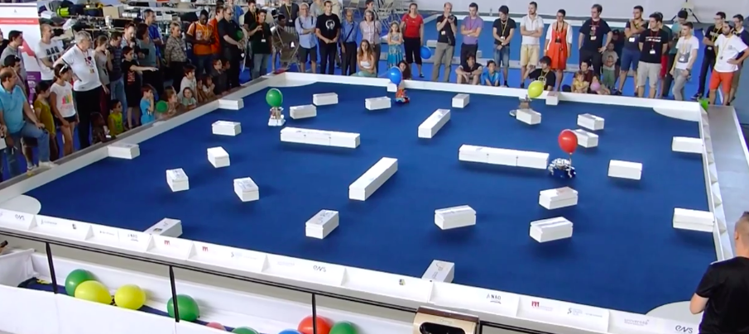

Denis Pénard – Jacques-Olivier Klein – Gilles Raynaud – Yannick Le Paih – Patrick Ruiz



Cet APP-0 est adapté de celui pratiqué en septembre 2017 à l’ECL (UCL, Louvain-la-Neuve).
La situation-problème originale à l’UCL, intitulée « Game of Spies » était inspirée de l’univers d’une célèbre série.

Acquis d’apprentissage visés

Méthodologiques
- Décrire le principe de l’apprentissage par problèmes, rôle des enseignants, rôle de l’équipe,
- Faire fonctionner votre équipe dans un environnement d’APP ou de projet,
- Réaliser un bilan réflexif (bilan méta-cognitif) pour en tirer des leçons profitables aux apprentissages avenir,

Disciplinaires
- Définir des concepts de base en informatique, algorithme, instruction, condition, boucle, test, primitive, opérateur, itération.
- Décomposer un problème en sous-programmes,
- Traduire un algorithme simple en pseudo-code,
- Prévoir l’effet de l’exécution d’un algorithme,
- Implémenter un algorithme en langage C.

Table des matières
Acquis d’apprentissage visés 2
Séance 1 – Découverte de la mission Lundi (jour 1) 14h-15h30 4
Inter-séance 1-2 – Rapport R1 et Cas n°2. Lundi (jour 1) 15h30-18h 19
Séance 2 – Faire le point sur le cas n°2 Mardi (jour 2) matin 21
Inter-séance 2-3 – Rapport R2 et cas n°3 Mardi (jour 2) 10h-15h30 22
Séance 3 – Présentation cas n°3 et auto-évaluation Mardi (jour 2) 15h30-16h30 23
Inter-séance 3-4 – Travail en autonomie Mardi (jour 2) 16h30-17h30 27
Séance 4 – Bilan individuel et de groupe Mercredi (jour 3) 8h30-9h 28
Inter-Séance 4 à 5 – Préparation posters et bilan Mercredi (jour 3) 9h-10h30 29
Séance 5 – Présentation des posters et bilan Mercredi (jour 3) 10h30-12h 30
Séance 6 – Codage des algorithmes Mercredi (jour 3) 13h30-16h 31
Kit de travail d’équipe 32
Bilan du travail groupe 34
Bilan de groupe, à remplir individuellement. 35
APP-zéro, c’est à dire ? 41
Séance 1 – Activité de démarrage Lundi (jour 1) 14h-15h30 42
Séance 2 – Faire le point sur le cas n°2 Mardi (jour 2) 8h30-10h 44
Inter-séance 2-3 – Travail en autonomie Mardi (jour 2) 10h-15h30 45
Séance 3 – Présentation cas n°3 et auto-évaluation Mardi (jour 2) 15h30-16h30 46
Séance 4 – Bilan individuel et de groupe Mercredi (jour 3) 8h30-9h 47
Séance 5 – Présentation des posters et bilan de l’APP-0 Mercredi (jour 3) 10h30-12h 48
Grille d’observation du travail de groupe 49
Grille d’observation des interventions du tuteur : CQFD 50

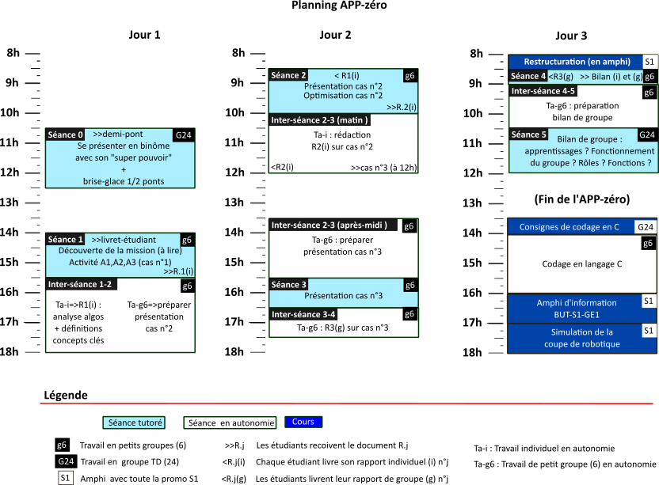

Séance 1 – Découverte de la mission Mardi (jour 1) 14h-15h30
Le but de cette première séance tutorée est de :
- Découvrir la situation-problème qui va être utilisée durant toute la semaine,.
- Découvrir quelques notions de base de l’informatique,
- Prendre vos marques dans l’organisation du travail de groupe.

Étape | Déroulement de l’étape
Étape 0 | SI vous le jugez nécessaire, définissez des rôles ou des fonctions pour travailler efficacement en groupe. Inscrivez les rôles ou fonctions attribués dans le kit de travail d’équipe, page 32. Ce n’est pas définitif. Vous aurez l’occasion d’y revenir.
Étape 1 | Prendre connaissance de la situation problème et de ses annexes 1 à 5 (pages 5-11).
Étape 2 | Réaliser les exercices de la section activité A.1 et A.2 (pages 12-13), puis mettre en commun.
Étape 3 | Proposer une solution au problème de base (Activité A.3, cas n°1, pages 14-), individuellement, puis en groupe
Étape 4 | Construire la solution du groupe et rédiger l’algorithme retenu page 18.
Étape 5 | Le tuteur donne les consignes pour le travail à faire de manière autonome durant l’après-midi (cf. pages 19-20).

Situation problème : « MR2D2 : Total reboot ! »
La compétition est dans une semaine et plus personne ne sait comment fonctionne l'algorithme. En général, au bout de 30 secondes, le robot se met à tourner en rond sur lui même indéfiniment, ou il s'arrête bêtement devant un obstacle. C’est d’ailleurs ce drôle de comportement qui lui a valu son nom : MR2D2 ! Hebba a remarqué que la moitié du code est commentée et ne sert à rien. Youssef a toujours dit qu'il fallait une démarche rigoureuse pour valider l'algorithme, mais personne ne l'a écouté. Maintenant c'est trop tard, l'algorithme est devenu beaucoup trop compliqué. Il fallait prendre une décision radicale.
C'est fait ! 5 pour, 2 contre, 1 abstention. C'est Darren et Melissande qui ont eu cette drôle d’idée, le total reboot : donner l'algorithme à faire à partir de zéro, à des yeux neufs : la nouvelle promotion de S1. Autant dire que Jonas n'y croit pas du tout. Ça fait un an qu'il travaille sur cet algorithme, ce ne sont pas des S1 qui ne connaissent rien au langage C qui vont faire mieux en 1 semaine. Ils ne savent même pas ce qu'est une instruction, une variable, une fonction… Mais pour Romain, ils peuvent y arriver. D’ailleurs, il suffit qu'ils se limitent à deux structures de contrôle : la boucle (while) et le test (if).
Aline, elle, est convaincue. Les capteurs, fonctionnent parfaitement, on détecte les obstacles devant le robot à 60 cm comme la zone blanche d'arrivée. Yanis le confirme, les moteurs et l'asservissement fonctionnent aussi : si on se limite à trois fonctions, avancer de 50 cm, tourner à gauche ou à droite de 90°, c'est jouable, ça revient à se déplacer sur un quadrillage, et c'est facile de faire des simulations. Justement, Jonas avait écrit un simulateur, il va peut-être enfin servir à quelque chose. Pour Chafik, le plus important, c'est que tout le monde soit capable d'expliquer comment fonctionne l'algorithme. Si c'est encore un.e étudiant.e, tout.e seul.e, qui le fait entièrement dans son coin, ça va recommencer, le syndrome de l'usine à gaz.
Youssef explique son idée de validation progressive : il faut montrer que l'algorithme parvient à atteindre l'arrivée pour des configurations de complexité croissante : d'abord sans obstacle, puis avec des obstacles isolés, puis avec des lignes d'obstacles isolées, sans angles, puis en gérant les obstacles sur les bords et éventuellement les obstacles en angles, etc. Jonas est sceptique, mais au point où on en est, qu'est-ce qu'on risque ?

Annexe 1 : Règlement simplifié du concours de robotique GEii, édition 2009-2017 (article 5) .
- Les robots évoluent dans un carré de 8m x 8m entouré d'une bordure. L'espace de 8m x 8m est recouvert d'une moquette bleue foncée. Les quatre coins du carré, correspondant aux zones de départ et d'arrivée, sont recouverts d'un papier autocollant blanc.
- Chaque robot part d'un coin du carré et doit parvenir au coin opposé en moins de 90 secondes. Il doit, pour cela, éviter les obstacles, les autres robots et les zones blanches qui ne correspondent pas à son coin d'arrivée.
- Pour valider son arrivée, le robot doit crever le ballon qu'il transporte.
- Le premier robot arrivé qui fait crever son ballon est le vainqueur.
- Si un robot fait crever son ballon ailleurs que dans sa zone d'arrivée, ou s'il passe sur une zone d'arrivée qui n'est pas la sienne, ou s'il n'est pas sorti de sa zone de départ après 9 secondes, le robot est déclaré perdant et doit être retiré de la piste.

Le règlement complet du concours est ici : https://bit.ly/reglement_vierzon_2017
( il faut être connecté à l’environnement numérique de travail ecampus.paris-saclay.fr )

Annexe 2 : Le simulateur de robot développé par Jonas
Pour vous permettre de valider votre programme, Jonas a développé un simulateur. Jonas nous a promis que nous pourrions l’utiliser Mercredi (jour 3), mais, manque de chance, il est pour l’instant en vacances en Patagonie, sans réseau. Aucun essai ne sera donc possible avant la validation finale de Mercredi (jour 3). Aussi, il faudra vous convaincre, par une réflexion collective approfondie, que votre programme sera correct et efficace.
Dans le simulateur de Jonas, les robots se déplacent par rotation à gauche ou à droite de 90° ou en avançant de 50cm. Tout se passe donc, comme s'ils se déplaçaient sur un quadrillage de 16x16 cases. Le simulateur considère en fait un quadrillage 18x18 incluant les bords inaccessibles. L’origine du système se situe dans le coin inférieur gauche, de coordonnées (0,0). Les case d’abscisses ou d’ordonnées 0 ou 17 correspondent aux bords et ne sont pas accessibles.

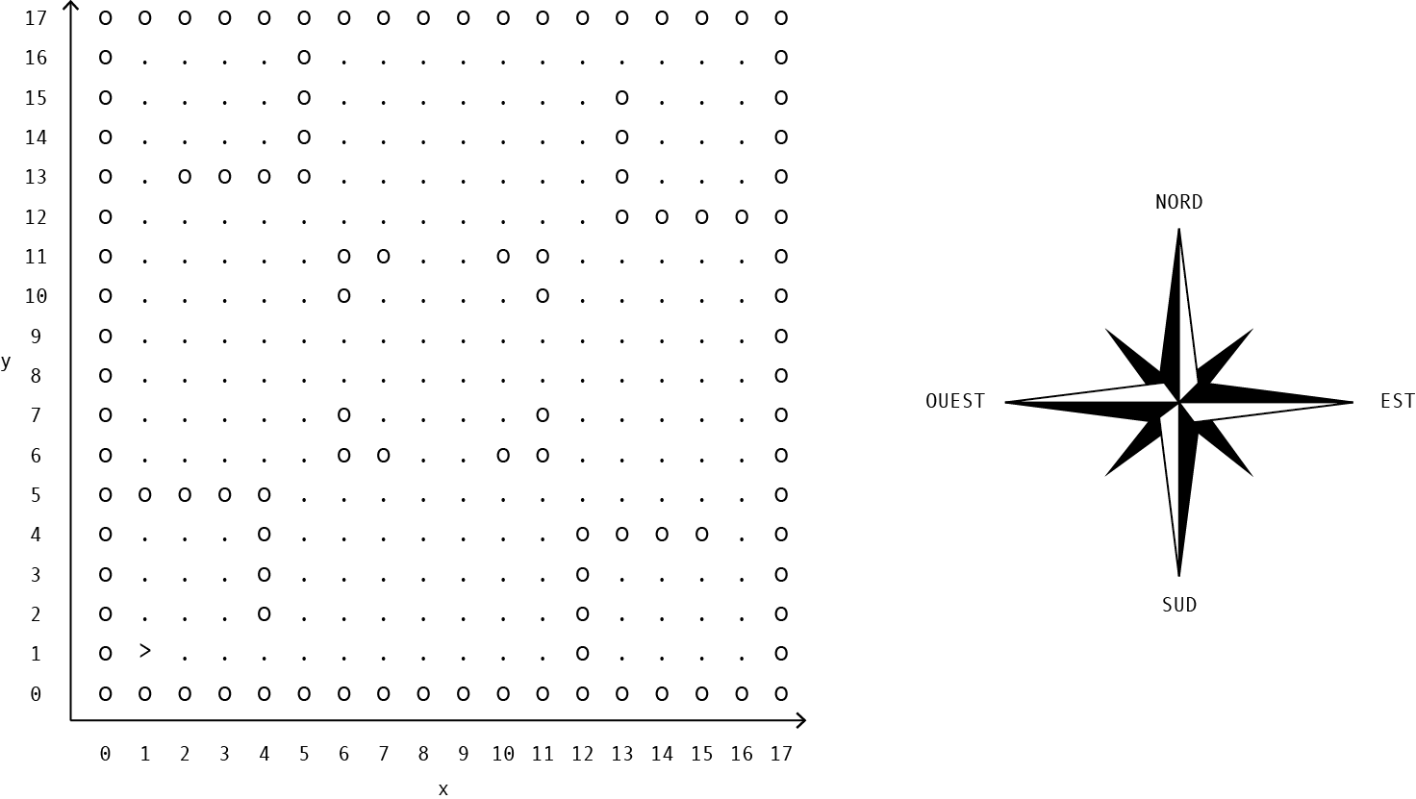
Figure 1: Exemple de piste comprenant des obstacles et système de coordonnées du simulateur.
Chaque robot est repéré par un signes (^, v, >, < ) indiquant dans quelle direction (Nord, Sud, Est, Ouest) il est dirigé. Chaque rotation ou déplacement dure une demi-seconde, chaque robot dispose donc de 180 déplacements (90 secondes) pour parvenir au coin opposé.

Annexe 3 : Déplacement du robot
Que ce soit en vrai, sur le terrain, ou dans le simulateur, le pilotage du robot est obtenu avec une séquence d’ordres de déplacement très simples, nommés « opérations primitives ». Chaque déplacement dure une demi-seconde.
Voici la liste des ordres auxquels obéissent les robots :
Opérations primitives | Description
ROBOT_Avance ( ) * | Le robot tente d'avancer d’une case devant lui. S'il rencontre un obstacle ou une bordure, rien ne se produit. S'il rencontre un autre robot, le choc est fatal, les deux robot s'arrêtent définitivement.
ROBOT_Tourne_a_gauche ( ) * | Le robot effectue un quart de tour à gauche. S’il était dirigé vers le Nord, il termine dirigé vers l’Ouest.
ROBOT_Tourne_a_droite ( ) * | Le robot effectue un quart de tour à droite. S’il était dirigé vers le Nord, il termine dirigé vers l’Est.
ROBOT_Creve_ballon_et_stop ( ) * | En plus des déplacements, le robot arrivé à destination doit signaler son arrivée en faisant crever son ballon. A cet effet, cette opération déclenche un dispositif crève-ballon.
* Les parenthèses sont nécessaires en langage C. Elles ne sont pas nécessaires quand on décrit un algorithme en pseudo-code. Voir annexe 5.

En plus des quatre opérations primitives, des informations peuvent être obtenues grâce aux capteurs du robot. Ces opérations produisent une valeur booléenne (vrai / faux) ou une valeur entière (un nombre de 1 à 16) ou une valeur symbolique (NORD, SUD, EST, OUEST).

Opération-question | Type de donnée produite | Description
ROBOT_Peut_avancer ( ) | Booléen (vrai / faux) | Produit une valeur VRAI s'il n'y a pas d'obstacle devant le robot. Produit une valeur FAUX si une bordure, un obstacle ou un autre robot se trouve devant le robot.
ROBOT_Arrive ( ) | Booléen (vrai / faux) | Produit la valeur VRAI si le robot se situe au dessus de sa zone blanche d'arrivée. Renvoie la valeur FAUX dans toutes les autres situations.
ROBOT_Pos_x ( ) | Entier (comprise entre 1 et 16) | Produit une valeur entière indiquant la position en X du robot (dans le quadrillage 18 x 18). Les positions d'abscisse 0 et 17 correspondent à des bordures.
ROBOT_Pos_y ( ): | Entier (comprise entre 1 et 16) | Produit une valeur entière indiquant la position en Y du robot (dans le quadrillage 18 x 18). Les positions d'abscisse 0 et 17 correspondent à des bordures.
ROBOT_Direction ( ) | Symbolique (parmi NORD, SUD, EST, OUEST) | Produit la direction courante vers laquelle est dirigé le robot (NORD, SUD, OUEST, EST).

Annexe 4 : Eléments du langage autorisés
Les instructions sont exécutées l’une après l’autre, sauf dans les deux cas suivants.

1 : Des instructions conditionnelles, dont l’exécution dépend d’une condition.
La syntaxe est la suivante :
si (condition) alors
| bloc d’instruction(s) conditionnel
Ou, avec un bloc d’instruction alternatif :
si (condition) alors
| bloc d’instruction(s) conditionnel
sinon
| bloc d’instruction(s) alternatif
Par exemple :
si (ROBOT_Direction == EST) alors
| ROBOT_Tourne_a_gauche ← bloc d’instruction(s) conditionnel
| ROBOT_Avance
suite… ← fin du bloc d’instruction(s) conditionnel
Si la condition est VRAI, le bloc d’instruction conditionnel est exécuté, si la condition est FAUX, le bloc d’instruction conditionnel est sauté et l’exécution se poursuit à l’instruction qui suit le bloc conditionnel.
Autre exemple avec bloc d’instructions alternatif :
si (ROBOT_Direction == EST) alors
| ROBOT_Tourne_a_gauche ← bloc d’instruction(s) conditionnel
sinon
| ROBOT_Tourne_a_droite ← bloc d’instruction(s) alternatif
suite…

2 : Des boucles tant-que dont la syntaxe est la suivante :
tant que (condition) faire
| bloc d’instruction(s) à répéter
Par exemple :
tant que ( ROBOT_Pos_x < 8 ET NON ROBOT_Arrive) faire
| ROBOT_Avance
… suite
L’exécution se répète, tant que la condition, évaluée avant chaque exécution du bloc d’instruction, est VRAI. Si la condition est évaluée à la valeur FAUX, la répétition cesse et le programme se poursuit à l’instruction qui suit le bloc.

- Dans une condition, on peut trouver une combinaisons d’opérateurs logiques (ET, OU, NON), d’opérateurs arithmétiques (+, -, / ) et des d’opérateurs relationnels (<, >, ≤, ≥, ==, ≠).
Notez le « double-égal » (==) pour tester l’égalité, à ne pas confondre avec le « simple-égal » (=) utilisé pour un autre usage, et interdit à ce stade.
- Les instructions conditionnelles, les boucles, et les blocs d’instructions peuvent se combiner ou s’imbriquer pour décrire un algorithme. C’est ce que nous allons voir tout de suite.

Annexe 5 : Notion d’algorithme
Un algorithme est une description d’une procédure systématique précisant les instructions à exécuter. L’encadré ci-dessous montre un exemple d’algorithme utilisé pour illustrer ce concept. Sur la gauche, vous trouvez une description de l’algorithme en pseudo-code et sur la droite le code en langage C. L’algorithme présenté traduit le comportement suivant : « Tant le que le robot peut bouger, avancer d’une case dans la direction courante ».

### Algorithme n°1  TANT QUE ROBOT_Peut_avancer FAIRE  |  | ROBOT_Avance  | | while ( ROBOT_Peut_avancer ( ) )  {  ROBOT_Avance();  }

La figure 2, montre la situation initiale. Le robot est matérialisé par le signe >. Dans ce cas, si on exécute l’algorithme 1, le robot ne pourra se déplacer vers la droite que de quatre cases. Ensuite, comme il n’y a pas d’autre instruction, l’algorithme n°1 se termine.
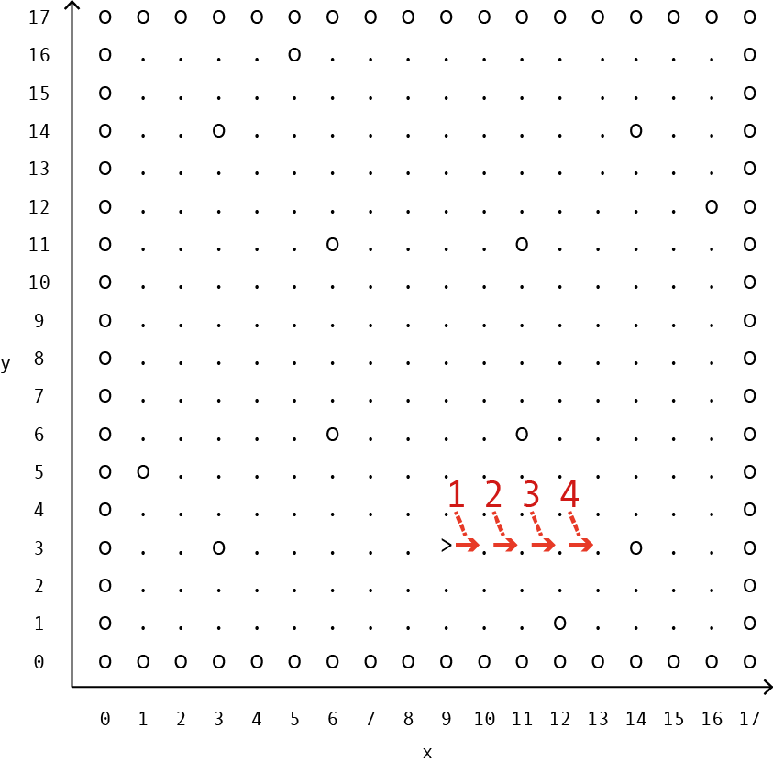
Figure 2 : Robot initialement en position (9,3) orienté vers l’EST
et déplacements lors de l’exécution de l’algorithme n°1.

L’encadré suivant montre un exemple d’algorithme plus complexe qui combine une boucle et un test. L’algorithme présenté traduit le comportement suivant : « Tant que le robot peut bouger, il effectue séquentiellement les deux actions suivantes : il avance d’une case selon leur direction courante ; ensuite, deux situations peuvent se produire : soit il peut bouger et il avance encore d’une case, soit il est coincé et tourne sur lui-même de 90 degrés dans le sens anti-horaire».
### Algorithme 2  TANT QUE ROBOT_Peut_avancer FAIRE  |  | ROBOT_Avance  | SI ROBOT_Peut_avancer ALORS  | |  | | ROBOT_Avance  | |  | SINON  | |  | | ROBOT_Tourne_a_gauche  | |  | | while ( ROBOT_Peut_avancer() )  {  ROBOT_Avance();  if ( ROBOT_Peut_avancer())  {  ROBOT_Avance();  }  else  {  ROBOT_Tourne_a_gauche();  }  }
La figure ci-dessous montre l’évolution d’un robot, avec cet algorithme, dans une configuration particulière de terrain.
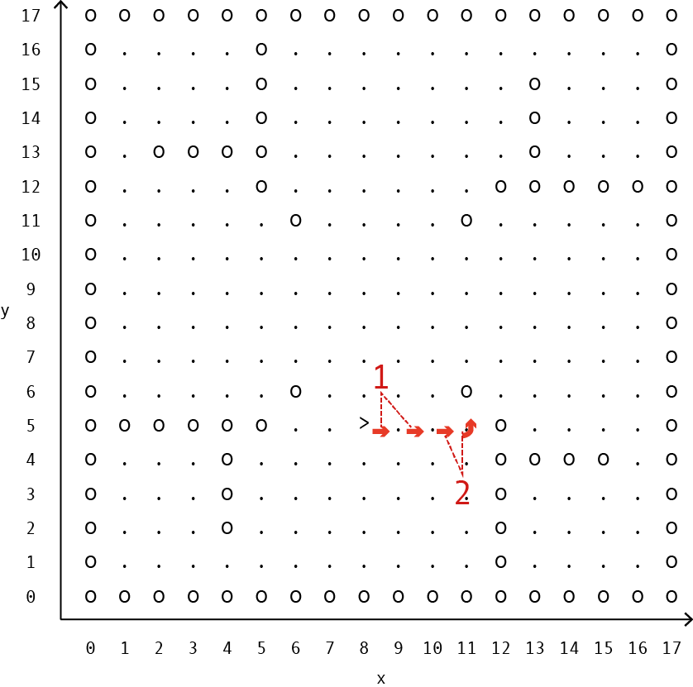
- Le robot initialement en position (8,5) dirigé vers l’EST est libre d’avancer. Il va donc entrer dans la boucle et avancer d’une case. Étant toujours capable d’avancer, il va exécuter l’instruction conditionnelle et avancer d’une nouvelle case. Suite à la première itération de la boucle, il aura donc avancé de deux cases en tout et se trouve en position (10,5), toujours dirigé vers l’EST.
- Après cela, étant donnée qu’il peut toujours avancer, la boucle sera exécutée de nouveau. Il avance alors d’une case et cette fois-ci, se retrouve coincé par un obstacle. Il va donc exécuter le bloc d’instruction alternatif (sinon) et tourner sur lui-même vers la gauche, en restant sur la même case. A ce stade, le robot est sur la case (11,5) dirigé vers le NORD.
- Avant de commencer une éventuelle 3e itération de la boucle tant-que, le robot ne peut pas avancer. Il ne reprendra donc pas l’exécution de la boucle et l’algorithme n°2 se termine ici, avec le robot en position (11,5) dirigé vers le NORD.

Activités de la séance n°1 : Concept d’algorithme Mardi (jour 1) 14h-15h30

Activité A.1 : Simuler un algorithme et prévoir le déplacement du robot
Pour la situation suivante, indiquez sur le dessin de gauche le résultat de l’exécution de l’algorithme n°1, en supposant que le robot est initialement orienté vers l’est. Faire de même avec l’algorithme n°2 sur le dessin de droite.

### Algorithme n°1  TANT QUE ROBOT_Peut_avancer FAIRE  |  | ROBOT_Avance  | | ### Algorithme 2  TANT QUE ROBOT_Peut_avancer FAIRE  |  | ROBOT_Avance  | SI ROBOT_Peut_avancer ALORS  | |  | | ROBOT_Avance  | |  | SINON  | |  | | ROBOT_Tourne_a_gauche  | |  |

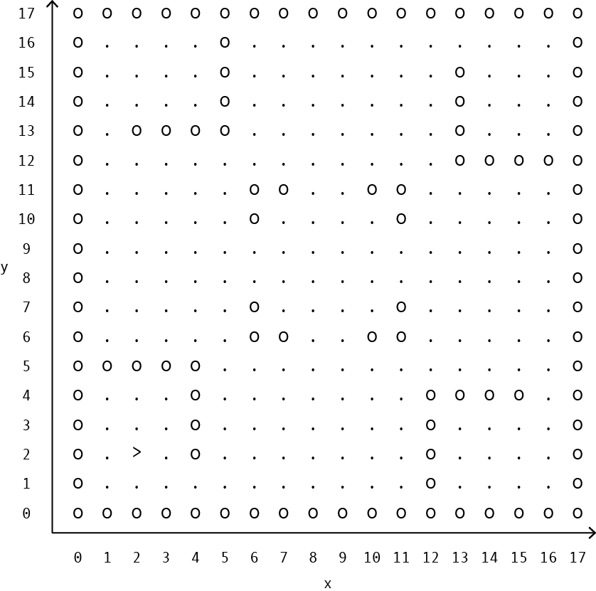
Résultat de l’exécution de l’algorithme n°1 | Résultat de l’exécution de l’algorithme n°2

Activité A.2 : Ecrire un algorithme à partir d’une description en français
Traduisez le comportement suivant en un algorithme :
L’algorithme doit continuer à s’exécuter tans que le robot ne se trouve pas dans la ligne tout en haut.
Si le robot peut se déplacer dans la direction courante, il se déplace.
Quand il ne peut plus avancer à cause d’un obstacle ou d’un bord, il tourne sur lui-même de 90 degrés vers la droite.

…………………………………………………………………………………………………………………………………………………………………………………

…………………………………………………………………………………………………………………………………………………………………………………

…………………………………………………………………………………………………………………………………………………………………………………

…………………………………………………………………………………………………………………………………………………………………………………

…………………………………………………………………………………………………………………………………………………………………………………

…………………………………………………………………………………………………………………………………………………………………………………

…………………………………………………………………………………………………………………………………………………………………………………

…………………………………………………………………………………………………………………………………………………………………………………

…………………………………………………………………………………………………………………………………………………………………………………

…………………………………………………………………………………………………………………………………………………………………………………

…………………………………………………………………………………………………………………………………………………………………………………

Activité A.3 : Concevoir un algorithme : cas des obstacles simples (cas n°1)
Dans un premier temps, on considère un problème simplifié :
- Le terrain n’est constitué que d’obstacles occupant exactement une case (mais possiblement au bord du terrain).
- Votre robot est seul sur la piste. Il ne risque donc pas de rencontrer d’autres robots.
- Le robot démarre en bas à gauche (1,1) dirigé vers l’est.
Il n’y a pas d’obstacle dans les trois cases à proximité de la zone de départ.
Attention, il ne faut pas passer sur la zone de départ des autres robots, à part celle qui constitue votre zone d’arrivée, bien sûr.
La figure 5 illustre un exemple de cette situation simplifiée. Attention, ce n’est qu’un exemple !
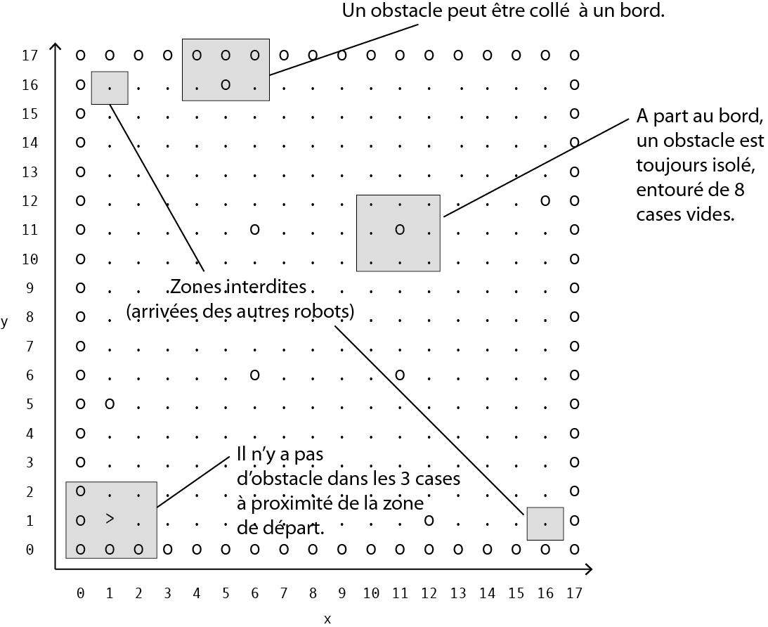
Figure 5 : Robot en position (1,1) orienté vers l’est
Durant la première phase, vous travaillerez en groupes. L’objectif à atteindre est d’aboutir collectivement à un algorithme permettant à votre robot de rejoindre le coin opposé.

- Réfléchissez d’abord individuellement à un algorithme et rédigez-le ci-dessous. Dessinez la trajectoire que devraient suivre votre robot s’il exécutait l’algorithme que vous avez élaboré.
- Donnez ensuite votre algorithme à la personne se trouvant à votre gauche.
- Exécutez manuellement l’algorithme que vous avez reçu de la personne se trouvant à votre droite.

Ma proposition d’algorithme pour le cas n°1.

……………………………………………………………………………………………………………………………………………………………………………….…
……………………………………………………………………………………………………………………………………………………………………………….…
……………………………………………………………………………………………………………………………………………………………………………….…
……………………………………………………………………………………………………………………………………………………………………………….…
……………………………………………………………………………………………………………………………………………………………………………….…
……………………………………………………………………………………………………………………………………………………………………………….…
……………………………………………………………………………………………………………………………………………………………………………….…
……………………………………………………………………………………………………………………………………………………………………………….…
……………………………………………………………………………………………………………………………………………………………………………….…
……………………………………………………………………………………………………………………………………………………………………………….…
……………………………………………………………………………………………………………………………………………………………………………….…
……………………………………………………………………………………………………………………………………………………………………………….…
……………………………………………………………………………………………………………………………………………………………………………….…
……………………………………………………………………………………………………………………………………………………………………………….…
……………………………………………………………………………………………………………………………………………………………………………….…
……………………………………………………………………………………………………………………………………………………………………………….…
……………………………………………………………………………………………………………………………………………………………………………….…
……………………………………………………………………………………………………………………………………………………………………………….…
……………………………………………………………………………………………………………………………………………………………………………….…
……………………………………………………………………………………………………………………………………………………………………………….…
……………………………………………………………………………………………………………………………………………………………………………….…
……………………………………………………………………………………………………………………………………………………………………………….…
……………………………………………………………………………………………………………………………………………………………………………….…
……………………………………………………………………………………………………………………………………………………………………………….…
……………………………………………………………………………………………………………………………………………………………………………….…
……………………………………………………………………………………………………………………………………………………………………………….…
……………………………………………………………………………………………………………………………………………………………………………….…
……………………………………………………………………………………………………………………………………………………………………………….…
……………………………………………………………………………………………………………………………………………………………………………….…
……………………………………………………………………………………………………………………………………………………………………………….…
……………………………………………………………………………………………………………………………………………………………………………….…
……………………………………………………………………………………………………………………………………………………………………………….…

Quatre tableaux vierges pour tester votre algorithme.
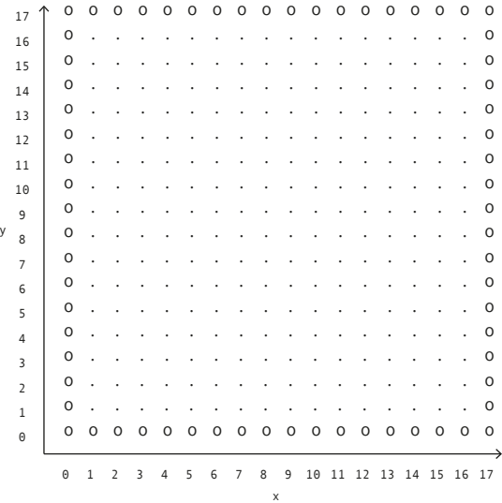
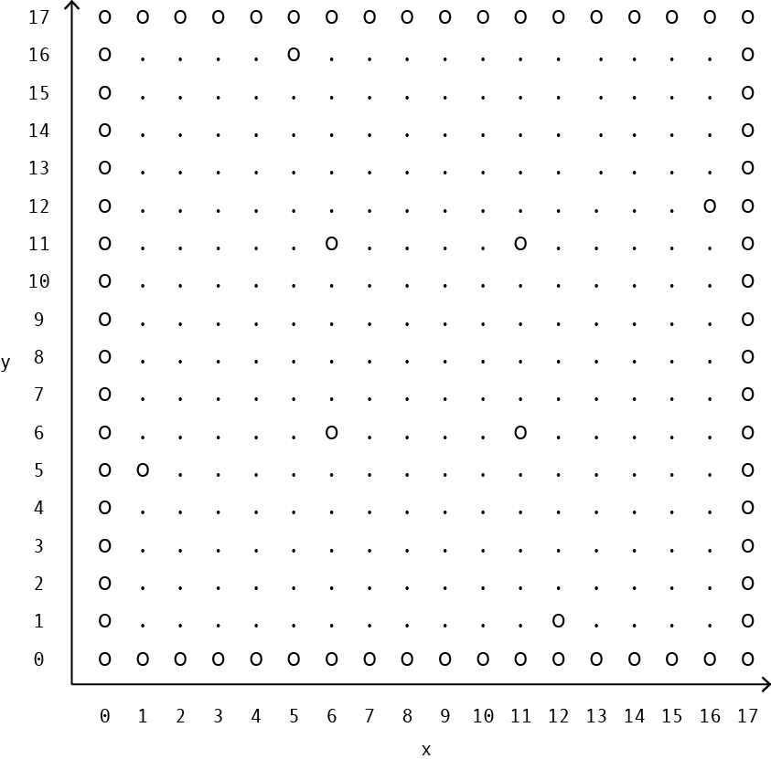
Figure 6 : Résultat de l’exécution de mon algorithme | Figure 7 : Résultat de l’exécution de l’algorithme de mon voisin de droite

Grille de comparaison d’algorithmes

A : Tout à fait  B : Plutôt oui  C : Moyennement  D : Plutôt non  E : Pas du tout | Solution n°
Critères | 1 | 2 | 3 | 4 | 5 | 6
Concision – L’algorithme est concis.

Complexité – L’algorithme reste simple, il n’y a pas trop de boucles ou tests imbriqués.
Sécurité – Il est vraiment évident à sa lecture que l’algorithme atteint bien l’objectif.
Efficacité – L’algorithme rejoint le coin opposé en faisant un minimum de mouvements, dans tous les cas.

Quatre tableaux vierges pour tester votre algorithme.

Solution du groupe pour le cas n°1.

……………………………………………………………………………………………………………………………………………………………………………….…
……………………………………………………………………………………………………………………………………………………………………………….…
……………………………………………………………………………………………………………………………………………………………………………….…
……………………………………………………………………………………………………………………………………………………………………………….…
……………………………………………………………………………………………………………………………………………………………………………….…
……………………………………………………………………………………………………………………………………………………………………………….…
……………………………………………………………………………………………………………………………………………………………………………….…
……………………………………………………………………………………………………………………………………………………………………………….…
……………………………………………………………………………………………………………………………………………………………………………….…
……………………………………………………………………………………………………………………………………………………………………………….…
……………………………………………………………………………………………………………………………………………………………………………….…
……………………………………………………………………………………………………………………………………………………………………………….…
……………………………………………………………………………………………………………………………………………………………………………….…
……………………………………………………………………………………………………………………………………………………………………………….…
……………………………………………………………………………………………………………………………………………………………………………….…
……………………………………………………………………………………………………………………………………………………………………………….…
……………………………………………………………………………………………………………………………………………………………………………….…
……………………………………………………………………………………………………………………………………………………………………………….…
……………………………………………………………………………………………………………………………………………………………………………….…
……………………………………………………………………………………………………………………………………………………………………………….…
……………………………………………………………………………………………………………………………………………………………………………….…
……………………………………………………………………………………………………………………………………………………………………………….…
……………………………………………………………………………………………………………………………………………………………………………….…
……………………………………………………………………………………………………………………………………………………………………………….…
……………………………………………………………………………………………………………………………………………………………………………….…
……………………………………………………………………………………………………………………………………………………………………………….…
……………………………………………………………………………………………………………………………………………………………………………….…
……………………………………………………………………………………………………………………………………………………………………………….…
……………………………………………………………………………………………………………………………………………………………………………….…
……………………………………………………………………………………………………………………………………………………………………………….…
……………………………………………………………………………………………………………………………………………………………………………….…
……………………………………………………………………………………………………………………………………………………………………………….…

Inter-séance 1-2 – Rapport R1 et Cas n°2. Mardi (jour 1) 15h30-18h

Attention ! Ce travail doit être fait AVANT de vous rendre à la séance 2.

Consignes pour travailler en autonomie
Durant la séance 1, vous avez travaillé sur le problème de base (cas n°1) et votre tuteur vous a assisté durant toute la séance. Vous allez maintenant travailler sur une variante (cas n°2) et devoir, en groupe et de manière autonome, poursuivre la résolution du problème.
- Le travail individuel à réaliser en vue de la séance 2 consiste à :
- Compléter le rapport de mission individuel (R.1) à rendre le Mercredi à 8h30,
- Lire l’énoncé du cas n°2. → Si votre équipe ne parvenait pas à trouver rapidement une solution satisfaisante au cas n°2 (voire au cas n°1), vous pouvez commencer par résoudre un problème plus simple, par exemple, sans obstacle, ou avec des obstacles connus.
- Le travail de groupe à réaliser en vue de la séance 2 consiste à :
- S’organiser pour élaborer une réponse argumentée au cas n°2, réponse à laquelle tous les membres du groupe adhèrent,
- Rédiger la réponse du groupe,
- Préparer au tableau une présentation de l’état d’avancement de vos travaux pour le tuteur,
- Désigner à l’avance, un étudiant pour cette présentation, qui sera informelle et interactive mais doit être préparée.
Différentes étapes facilitent la résolution, en groupe, d’une situation-problème. Vous pouvez vous en inspirer pour organiser votre travail en autonomie. Nous vous invitions à appliquer cette démarche pour le cas n°2.

Des étapes pour faciliter le travail en groupe
L’apprentissage par problème (APP) est une approche pédagogique basée sur l’analyse et la résolution d’un problème qui s’inspire d’une situation de la vie quotidienne ou professionnelle.
C’est une méthode structurée d’apprentissage, qui alterne des temps de travail en groupe (supervisé par un tuteur ou autonome) et des périodes de travail individuel (recherche personnelle, lectures, étudie, rédaction, etc.).
Le déroulement d’un APP suit systématiquement les 7 étapes suivantes :
Étape 1 : Comprendre la tâche. En groupe, les étudiants prennent connaissance de l’énoncé du problème. Ils analysent et clarifient l’énoncé, en vue de le traiter correctement par la suite. Les étudiants reformulent ensuite l’énoncé, pour s’assurer mutuellement qu’ils ont bien compris le problème à traiter.
Étape 2 : Faire le point. Les étudiants font le point sur les connaissances dont il disposent déjà pour traiter le problème.
Étape 3 : Formuler des pistes. Ils définissent le champ de connaissances à explorer pour combler leurs lacunes, formulent des pistes pour traiter le problème et établissent un plan d’action pour s’assurer que chaque membre du groupe sache ce qu’il a à faire durant le temps de travail individuel.
Étape 4 : Réaliser le plan d’action. Conformément au plan établi, les étudiants réalisent, individuellement des activités de recherche, d’étude et, le cas échéant, de conception et de réalisation. Ce travail se déroule normalement sur 6 à 8 heures.
Étape 5 : Mettre en commun. Les membres du groupe se retrouvent ensuite pour mettre en commun le apports/les acquis individuels.
Étape 6 : Construire une solution. Cette étape consiste à construire, ensemble, une solution au problème.
Étape 7 : Faire un bilan des apprentissages. Le groupe établit un inventaire des apprentissages réalisés et des points à approfondir. Les étudiants établissent également un bilan du fonctionnement du groupe, ainsi qu’un bilan du travail individuel.

Variante du problème initial (Cas n°2)
Nous considérons toujours des obstacles isolés, mais nous allons maintenant prendre en compte :
- la présence d’autres robots sur la piste. Contrairement à un obstacle, si votre robot tente d’avancer vers l’un d’eux, il le percutera et sera détérioré. Dans ce cas, il s’arrête définitivement. Il convient donc d’éviter absolument d’avancer si la voie n’est pas libre.
- la possibilité de démarrer dans n’importe qu’elle direction (NORD, SUD, EST , OUEST) et non plus seulement dirigé vers l’EST.
- Les robot ne partent plus tous du coin Sud-Ouest (1,1). En fonction du numéro de l’équipe, le robot démarre d’un des 4 coins. Plus précisément :
- Équipe 1 (robot n°1): départ du coin Nord-Ouest, case de coordonnées 1,16
- Équipe 2 (robot n°2): départ du coin Nord-Est, case de coordonnées 16,16.
- Équipe 3 (robot n°3): départ du coin Sud-Est, case de coordonnées 16,1.
- Équipe 4 (robot n°0) : départ du coin Sud-Ouest, case de coordonnées 1,1.
Pour ce faire, il est possible de définir des sous-programmes et les utiliser dans l’algorithme du cas n°2.
Par exemple, un sous-programme SP1 : ROBOT_Tourne_toi_a_l_EST qui oriente le robot à l’EST, quelle que soit sa direction initiale pourrait être utile.
Voici quelques idées de sous-programmes :
- SP1 : A partir de n’importe quelle orientation, diriger le robot vers l’est.
- SP2 : Avancer d’une case uniquement si la voie est libre de tout obstacle et de tout autre robot.
- SP3 : A partir d’une position où il n’y a pas de bord à gauche du robot, contourner un obstacle isolé par la gauche.
- SP4 : Partant de n’importe quelle case de la ligne d’abscisse x=8, se rendre sur une case d’ordonnée y=16 et d’abscisse x≥8, en contournant les obstacles par la droite.
- SP5 : Partant de la position (1,1), se rendre au point (16,16) en suivant la diagonale et en contournant les obstacles par la droite.
Vous pouvez évidemment imaginer d’autres sous-programme. Attention, ces exemples ne sont pas fournis, c’est à vous de les écrire si vous souhaitez les utiliser.

Les figures 8 et 9 montrent des exemple de configurations pour le cas n°2.
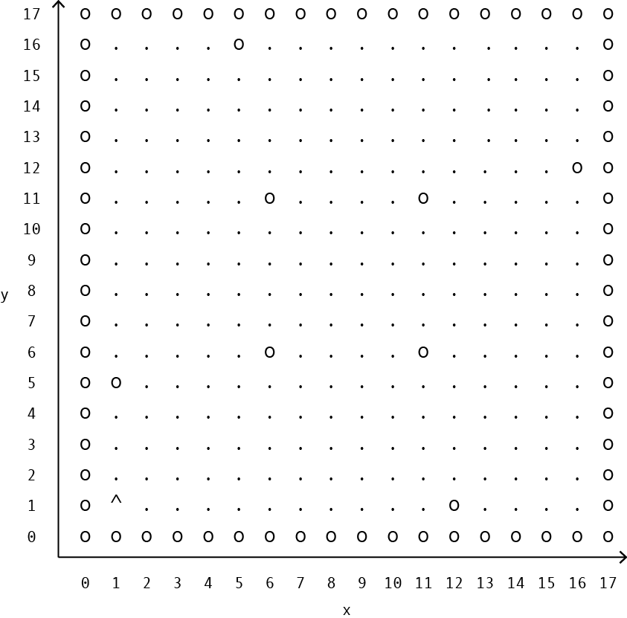 | 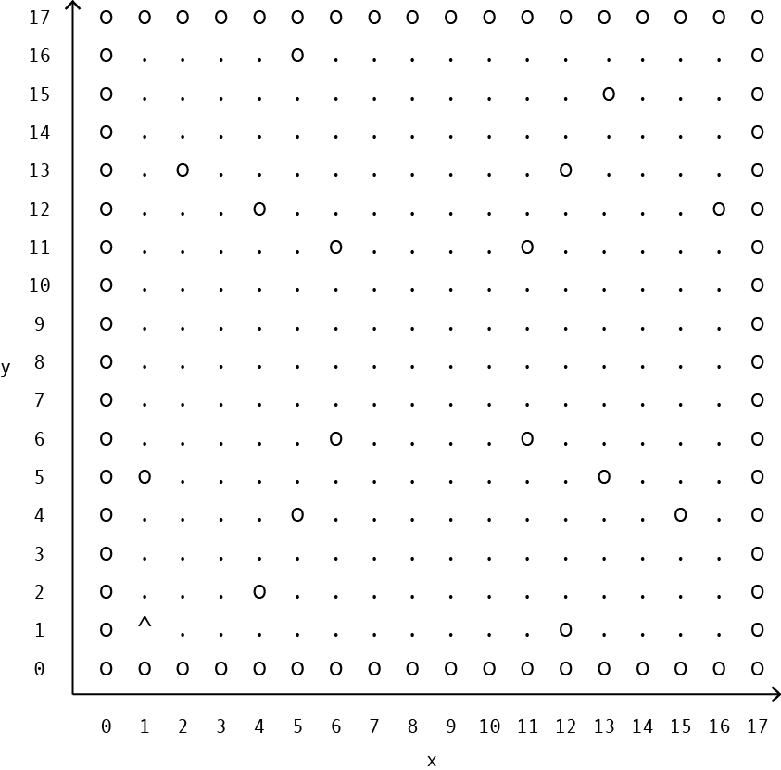
Figure 8 : Exemple de configuration simple pour le cas n°2. | Figure 9 : Configuration plus complexe pour le cas n°2.

Proposez une solution globale pour le cas n°2 utilisant au moins deux sous-programmes.

Séance 2 – Faire le point sur le cas n°2 Mercredi (jour 2) matin
Étape | Déroulement de l’étape
Étape 1 | Présentez à votre tuteur la réponse du groupe au cas n°2. Argumenter vos choix avec des exemples en explicitant le cheminement qui vous a amené à cette solution. Organisez la présentation selon les rôles que vous aurez définis.
Étape 2 | Discutez des alternatives à votre algorithme et de leur efficacité.
Étape 3 | Reprendre le kit de travail d’équipe page 32 et identifier s’il y a des améliorations à réaliser pour mieux fonctionner (identifiez les améliorations pour votre kit).
Étape 4 | Au terme de la séance tutorée, vous devrez rédiger individuellement un rapport R-2 sur la solution proposée pour le cas n°2, à remettre aujourd’hui (mercredi en fin de matinée à 12h).

Inter-séance 2-3 – Rapport R2 et cas n°3 Mercredi (jour 2) 10h-15h30
- Travail individuel (fin de matinée) : Ce mercredi en fin de matinée à 12h, vous rendrez à votre tuteur votre rapport individuel R-2 et vous récupérez la description du cas n°3.
- Travail en groupe (début d’après-midi) : Préparez-vous à expliquer la solution de votre groupe au cas n°3 au tuteur cet après-midi. (Qui présente ? Quel rôle, quelle fonction ?).

Pour la prochaine séance, rédigez individuellement un rapport R-2 à propos de la solution que vous proposez pour résoudre la seconde variante du problème initial (cas n°2). Ce rapport, qui fera deux pages A4 au maximum, doit contenir les éléments suivants :
— Une description de haut niveau de la solution (description en français de la solution et des sous-programmes)
— Votre algorithme donné en pseudo-code ou en code C (chaque sous-programme doit être défini séparément)
Indiquez vos nom, prénom et numéro de groupe sur le rapport et remettez-le à l’heure. Vous pouvez utiliser le squelette de rapport présenté ci-dessous. Pour le travail de demain, gardez une copie du rapport pour vous !

Rapport R.2 à remettre pour le Mercredi (jour 2), en fin de matinée

Squelette du rapport :

Prénom : _________________ Nom : _________________ N°équipe : _________

Ce rapport est a réaliser individuellement, vos propositions seront discutées en groupe Mercredi (jour 2) après-midi.

Introduction
Le but de cette première phase du travail est de ...

Description générale
Ma proposition est de décomposer le problème principal en XXX sous-programme. Le premier sous- programme SP1 a pour but de ...

Algorithme
SP1 : TANT QUE Le Robot ...
SP2 : SI Le Robot ...

Test
Dans ces différentes configurations de terrain, l’algorithme se comporte de cette façon…

Conclusion
Ma proposition d’algorithme est la plus générale possible, mais il se trouve que si ... alors le chemin parcouru n’est pas le plus court possible. Le souci est que …

- Le rapport est complet : il répond de façon précise aux questions. Aucune information n’est manquante.
- Le rapport est propre et bien rédigé : le texte est formé de phrases et non d’une liste de mots-clés.

Séance 3 – Présentation cas n°3 et auto-évaluation Mercredi (jour 2) 15h30-16h30

Étape | Déroulement de l’étape
Étape 1  20 minutes  Expliquer | Un étudiant (quel rôle ? quelle fonction ?) explique l’algorithme que vous avez retenu pour contourner les lignes isolées (cas n°3).  Comme ce matin, ces présentations seront l’occasion d’interactions avec le tuteur et au sein du groupe (quels rôles /fonctions sont mobilisés ?)
Étape 2  10 minutes  Confronter | Discutez des différentes solutions apportées, tentez de généraliser et simplifier la solution.
Étape 3  15 minutes  Tester | Des situations de test sont passées en revue. Leur description est l’occasion de discuter de leur portée et de leurs limites.
Étape 4  10 minutes  Évaluer | Une évaluation formative (auto-évaluation) vous est proposée, celle-ci a pour but de vous aider à vérifier que vous êtes bien en train d’acquérir les compétences visées.
Étape 5  5 minutes  Rédiger un rapport | Au terme de la séance vous rédigerez un rapport de groupe R.3 sur le cas n°3, à remettre Jeudi matin à 8h30.

S1-BUT-GEii  APP-0  Sept.-2026 | APP-zéro  Auto-Evaluation formative | AE.1

Questions telles qu’elles pourraient être formulées dans un test

Produire un algorithme
Rédiger au dos cette feuille un algorithme permettant de rejoindre le point d’arrivée (14,13), quelque soit le point de départ parmi ceux précisés ci-dessous.
Votre solution doit utiliser un sous-programme.

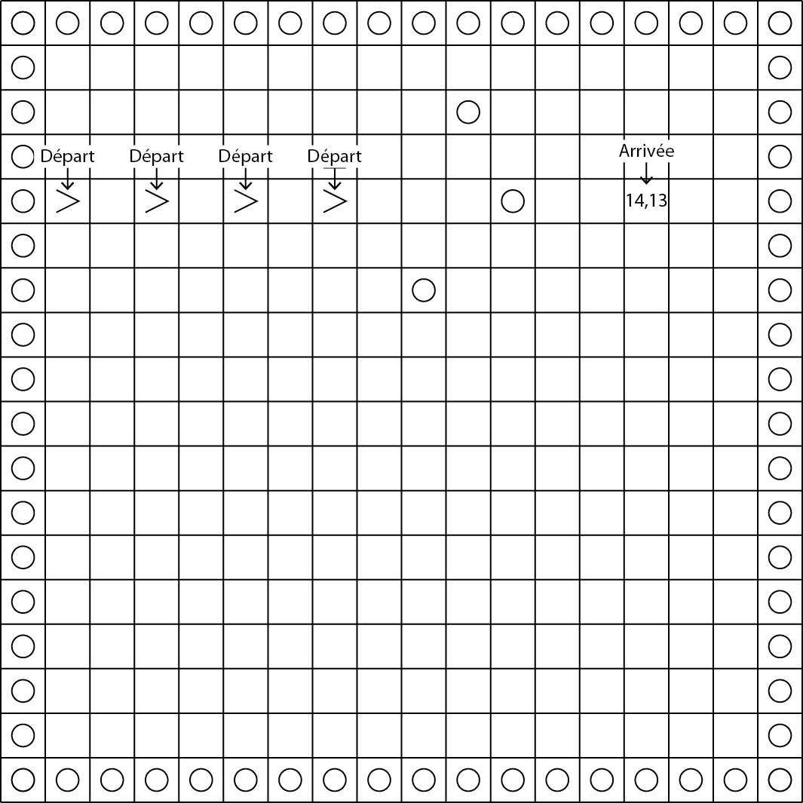
Fonctions utilisables :

// QUESTIONS : | //ACTIONS :
ROB_Peut_avancer();  ROB_Direction ();  ROB_Pos_x() ;  ROB_Pos_y() ;  ROB_Arrive() ; | ROB_Avance();  ROB_Tourne_a_droite();  ROB_Tourne_a_gauche();  ROB_Creve_ballon_et_stop();

Grille d’évaluation : Validation (A,B,C), non validation : F.
 | A | La solution répond en tout point au cahier des charges : algorithme effectif, respectant la syntaxe, utilisant un sous-programme.
 | B | La solution répond au cahier des charges : algorithme effectif, respectant presque la syntaxe, et utilisant un sous-programme.
 | C | La solution répond au cahier des charges sans sous-programme : algorithme effectif, respectant approximativement la syntaxe, n’utilise pas de sous-programme.
 | F | La solution ne répond au cahier des charges ou la syntaxe n’est pas du tout respectée.

Définir des rôles
Lister trois rôles importants pour un travail en groupe efficace.
Pour chacun, préciser leur utilité et le comportement attendu.
Rôle | Utilité | Actions attendues

Grilles d’évaluation : Validation (A,B,C), non validation : F.
 | A | Trois rôles importants sont précisément définis. Des actions attendues pertinentes pour l’objectif sont données.
 | B | Trois rôles pertinents sont décrits. Leur utilité est bien précisée.
 | C | Trois rôles sont identifiés. Ils sont sommairement décrits.
 | F | Il n’y a pas trois rôles pertinents identifiés.

Classer des extraits de code
Indiquer par une croix dans la colonne adaptée à quelle classe appartient l’extrait de code (dans son ensemble, pas une partie de ce code).
Extrait de code | Condition | Expression | Instruction
ROB_Position()+1
if (ROB_direction() == SUD)
{
ROB_tourne_a_Gauche();
}
(ROB_direction() == SUD && ROB_Pos_x() <12)

Grilles d’évaluation : Validation (A,C), non validation : F.
 | A | Tous les extraits sont correctement identifiés.
 | C | Le(s) instruction(s) sont correctement identifiée(s) et ne sont pas confondue(s) avec les conditions ou les expressions.
 | F | Le(s) instruction(s) ne sont correctement pas identifiée(s) ou sont confondue(s) avec les conditions ou les expressions.

Inter-séance 3-4 – Travail en autonomie Mercredi (jour 2) 16h30-17h30
Pour préparer la séance de Mercredi (jour 3) matin :
Organisez-vous (quel rôle / fonction ? Qui ?) pour rédiger le rapport de groupe R.3 sur le cas n°3.
Mettre à jour le kit de travail d’équipe page 32.
Individuellement, remplir le page bilan du travail de groupe page 34 ; puis comparer vos réponses et complétez-les si nécessaire.

Séance 4 – Bilan individuel et de groupe Mercredi (jour 3) 8h30-9h

Étape | Déroulement de l’étape
Étape 1  5 minutes  Expliquer | Rendre à votre tuteur votre rapport d’équipe R.3.
Étape 2  10 minutes  Faire un Bilan | Remplir individuellement le bilan de groupe (page 35). Comparer vos réponses. Comment expliquez-vous les éventuelles différences ?
Étape 3  10 minutes  Comparer | Présenter à votre tuteur votre kit des rôles pour travailler efficacement en équipe (page 32 et votre bilan de travail en groupe (page 34). Quelle amélioration dans votre organisation vous paraît utile ?
Étape 4  5 minutes  Penser | Prenez connaissance avec votre tuteur des consignes pour le poster et la présentation à préparer pour la fin de la matinée.

Inter-Séance 4 à 5 – Préparation posters et bilan Mercredi (jour 3) 9h-10h30
Préparer le bilan de la séquence d’APP-zéro. Répartir les rôles.

Productions incontournables : un poster présentant ces trois points.
- Poster présentant vos apprentissages en informatique, les concepts clés. L’algorithme n’est PAS à présenter.
- Bilan de l’analyse individuelle et collective pour l’efficacité des réunions et le fonctionnement de l’équipe. Aidez-vous du bilan de travail de groupe page 34.
- Votre kit de fonctions et rôles pour un travail efficace en groupe.

Séance 5 – Présentation des posters et bilan Mercredi (jour 3) 10h30-12h

Étape | Déroulement de l’étape
Étape 1  1h  Faire un bilan | Pour faire le bilan de cette semaine, présenter à l’ensemble du groupe et aux tuteurs :  - Les apprentissages que vous avez réalisés au cours de ce cycle d’APP,  - Votre kit des rôles pour travailler efficacement en équipe,  - Un bilan réflexif sur votre travail en équipe. Ce qui a bien fonctionné, ce qui a manqué.  Vous recevrez un retour de la part de votre tuteur.

Séance 6 – Codage des algorithmes Mercredi (jour 3) 13h30-16h
Pour cette séance, les équipes se retrouvent en salle informatique (bat H).
Des instructions vous serons données sur place pour produire et fournir une version codée en langage C de votre algorithme. Celui-ci pourra être compilé pour vérifier qu’il ne contient pas d’erreur de syntaxe. Les fichiers doivent impérativement être envoyé avant 16h. Le programme ne sera testé qu’à l’occasion du concours de robot virtuel, de 17h à 18h.

Kit de travail d’équipe

Des rôles (ou fonctions) pour travailler efficacement en équipe
Ce document est à compléter / améliorer à mesure que vous découvrirez ou inventerez des nouvelles fonctions ou de nouveaux rôles utiles pour travailler efficacement en équipe. Vous présenterez ces rôles ou ces fonctions Mercredi (jour 3) matin (10h30-12h), à la séance de bilan.

Rôle ou fonction
Description, Objectif
Actions à réaliser

Rôle ou fonction
Description, Objectif
Actions à réaliser

Rôle ou fonction
Description, Objectif
Actions à réaliser

Rôle ou fonction
Description, Objectif
Actions à réaliser

Rôle ou fonction
Description, Objectif
Actions à réaliser

Rôle ou fonction
Description, Objectif
Actions à réaliser

Bilan du travail groupe
Bilan d’équipe
1. Quels sont les rôles et fonctions que vous avez identifiés et que vous avez effectivement utilisés ?
2. Quels sont les rôles et fonctions que vous aviez identifiés et qui n’ont finalement pas été utilisés ? | Pourquoi ?
3. Quels sont les rôles ou fonctions qui ont été les plus utiles ?
4. Quels sont les rôles et fonctions qui vous semble avoir manqué ? | Pourquoi ?
5. Qu’est ce qui a le mieux fonctionné dans votre groupe, selon vous ?
6. Qu’est-ce qui pourrait être amélioré dans le fonctionnement de votre groupe selon vous ?
7. Comment avez vous fait pour vous assurer que la solution proposée à la situation-problème soit bien collective ?
8. Comment avez vous fait pour vous assurer que la priorité a bien été donnée à la qualité d’apprentissage de chacun et non à l’efficacité de la solution proposée ?

Bilan de groupe, à remplir individuellement.

Indiquez sur chacun des 6 axes figurant sur l'étoile ci-dessous votre niveau d'appréciation générale entre 1 et 4 :

4 signifie « Très satisfaisant » | 2 signifie « Peu satisfaisant »
3 signifie « Satisfaisant » | 1 signifie « Très insatisfaisant »
Ensuite, reliez les points.

Les axes (quelques critères d'évaluation)
- La production du groupe (le groupe a produit quelque chose de satisfaisant, cette production est réellement le résultat d'un effort collectif, les réunions étaient efficaces, les échanges ont permis de faire émerger des points de vue différents pour traiter le problème.
- L'ambiance dans le groupe, le climat de travail (l'entente entre les membres du groupe a été bonne, les participants s'aident et s'encouragent mutuellement, le groupe est arrivé à surmonter ses divergences de vue, personne n'est arrivé à imposer son point de vue…)
- L'organisation du travail (le groupe est parvenu à coordonner ses activités, le groupe est resté centré sur la tâche à accomplir, le groupe a fait un bon usage du tableau, un secrétaire a gardé des traces des échanges, un animateur a joué son rôle, le timing a été respecté…)
- L'implication et l'expression de chacun des membres (chacun des participants a contribué de manière significative à l'efficacité du groupe, le groupe a donné l'occasion à chacun de ses membres d'exprimer son point de vu, les participants en retrait ont été sollicités, tous les membres du groupe ont fait leur part de travail individuel entre les deux séances…)
- La relation avec le tuteur (de façon générale, le groupe a bien exploité la présence du tuteur comme une ressource pour l'aider à avancer dans son travail)
- La relation à la situation problème (le groupe s'est laissé prendre au jeu, il a été motivé à travailler le thème ; le groupe a trouvé que la situation problème était bien adaptée au public, qu'elle était suffisamment complexe, qu'elle était riche à exploiter).

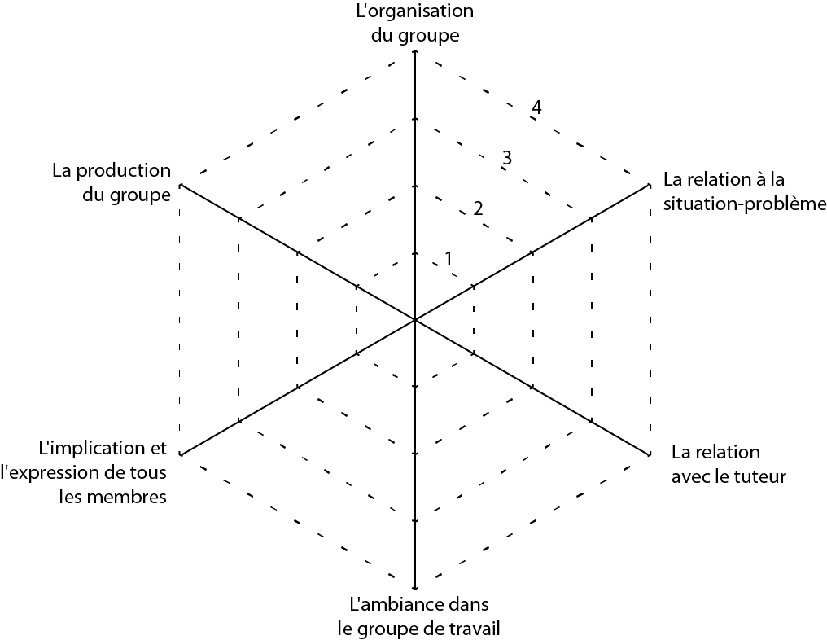

S1-BUT-GEii  APP-0  Sept.-2026 | APP-zéro  Rapport R-1  A remettre au tuteur au début de la séance Mercredi à 8h30. | R-1

Prénom : ____________________________ Nom : _______________________________ N°équipe : _________

Ce rapport est à réaliser individuellement, vos propositions seront discutées en groupe Mercredi (jour 2) matin.

1. Soit l’algorithme n° 3 présenté dans l’encadré ci-dessous.
Indiquez le résultat de l’exécution de l’algorithme 3 sur la situation suivante.
### Algorithme 3  TANT QUE ROBOT_Peut_avancer FAIRE  |  | ROBOT_Avance  | ROBOT_Avance  | SI ROBOT_Peut_avancer ALORS  | |  | | ROBOT_Avance  | | ROBOT_Tourne_a_droite  | |  | SINON  | |  | | ROBOT_Tourne_a_gauche  | |  | | while ( ROBOT_Peut_avancer() )  {  ROBOT_Avance();  ROBOT_Avance();  if ( ROBOT_Peut_avancer())  {  ROBOT_Avance();  ROBOT_Tourne_a_droite();  }  else  {  ROBOT_Tourne_a_gauche();  }  }
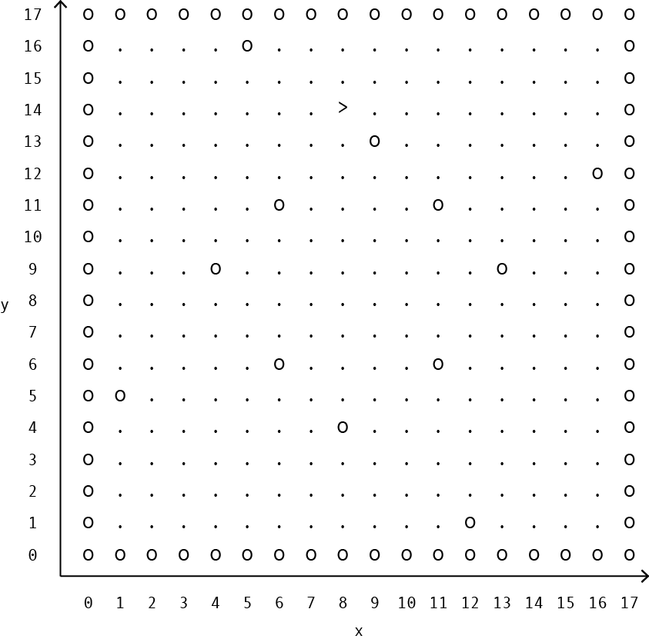
Etat initial : Robot en position (8,14), dirigé vers l’EST.
2. Schématisez les relations entre ces différents concepts (une flèche = qu’est-ce qui contient quoi ?) et définissez brièvement et avec vos propres mots deux des concepts, en utilisant éventuellement un exemple.
Les concepts seront répartis entre les membres du groupe pour que tous soient définis.

Concepts : Algorithme / Opération primitive / Condition / Boucle / Opérateur / Instruction
……………………………………………………………………………………………………………………………………………………………………………….…
……………………………………………………………………………………………………………………………………………………………………………….…
……………………………………………………………………………………………………………………………………………………………………………….…
……………………………………………………………………………………………………………………………………………………………………………….…
……………………………………………………………………………………………………………………………………………………………………………….…
……………………………………………………………………………………………………………………………………………………………………………….…
……………………………………………………………………………………………………………………………………………………………………………….…
……………………………………………………………………………………………………………………………………………………………………………….…
……………………………………………………………………………………………………………………………………………………………………………….…
……………………………………………………………………………………………………………………………………………………………………………….…
……………………………………………………………………………………………………………………………………………………………………………….…
……………………………………………………………………………………………………………………………………………………………………………….…
……………………………………………………………………………………………………………………………………………………………………………….…
……………………………………………………………………………………………………………………………………………………………………………….…
……………………………………………………………………………………………………………………………………………………………………………….…
……………………………………………………………………………………………………………………………………………………………………………….…
……………………………………………………………………………………………………………………………………………………………………………….…
……………………………………………………………………………………………………………………………………………………………………………….…
……………………………………………………………………………………………………………………………………………………………………………….…
……………………………………………………………………………………………………………………………………………………………………………….…
……………………………………………………………………………………………………………………………………………………………………………….…
……………………………………………………………………………………………………………………………………………………………………………….…

3. Rédigez ici des questions précises qui persistent par rapport à la matière.

……………………………………………………………………………………………………………………………………………………………………………….…
……………………………………………………………………………………………………………………………………………………………………………….…
……………………………………………………………………………………………………………………………………………………………………………….…
……………………………………………………………………………………………………………………………………………………………………………….…
……………………………………………………………………………………………………………………………………………………………………………….…
……………………………………………………………………………………………………………………………………………………………………………….…
……………………………………………………………………………………………………………………………………………………………………………….…
……………………………………………………………………………………………………………………………………………………………………………….…

- Le rapport est complet : il répond de façon précise aux trois questions. Aucune information n’est manquante.
- Le rapport est propre et bien rédigé : le texte est formé de phrases et non d’une liste de mots-clés.

S1-BUT-GEii  APP-0  Sept.-2026 | APP-zéro  Cas n°3, programme complet  Rapport d’équipe à remettre au tuteur  Jeudi matin à 8h30, avant l’évaluation formative. | Rapport R-3  Cas n°3

Nous ne considérons plus des obstacles isolés. Les obstacles peuvent former des lignes horizontales ou verticales qui ne se touchent pas. Les lignes peuvent cependant toucher les bords par une de leurs extrémités (mais pas sur toute leur longueur). Voici des exemples de pistes.

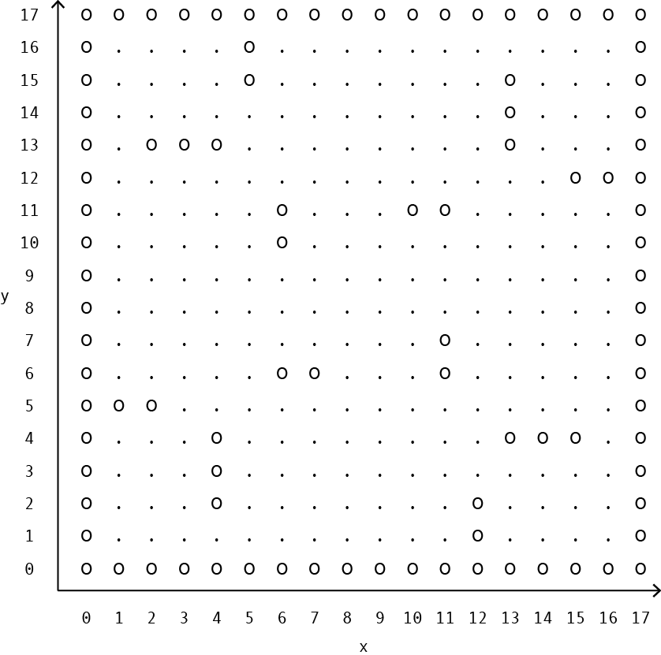 | 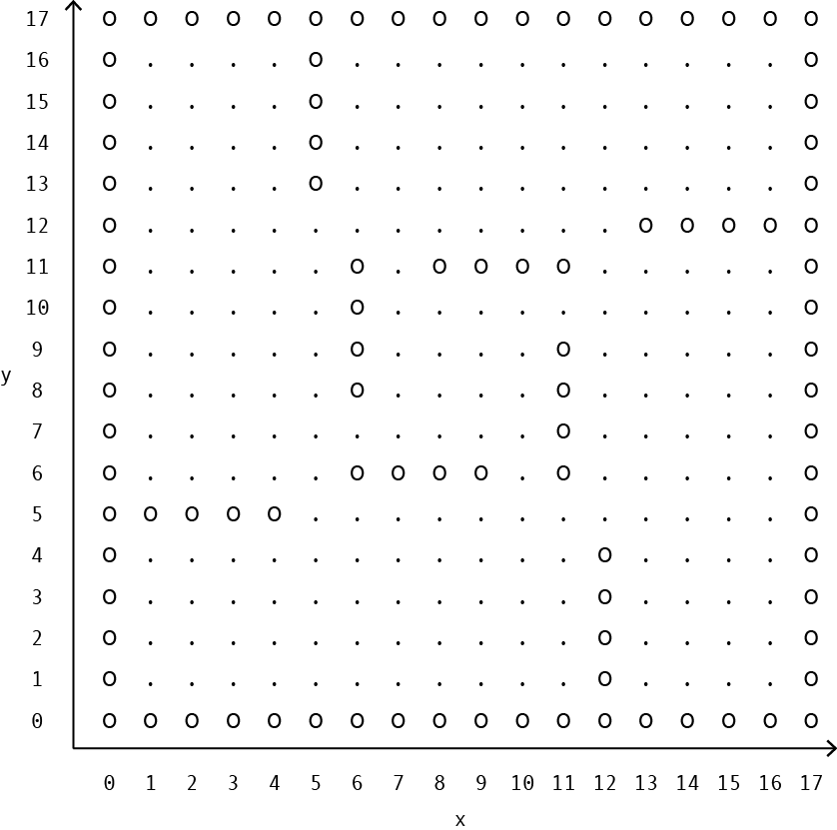
Exemple de configuration pour le cas n°3 | Exemple de configuration pour le cas n°3

On ne connaît pas la direction initiale des robots.
En fonction du numéro de l’équipe, le robot démarre d’un des 4 coins. Plus précisément :
- Équipe 1 (robot n°1): départ du coin Nord-Ouest, case de coordonnées 1,16
- Équipe 2 (robot n°2): départ du coin Nord-Est, case de coordonnées 16,16.
- Équipe 3 (robot n°3): départ du coin Sud-Est, case de coordonnées 16,1.
- Équipe 4 (robot n°0) : départ du coin Sud-Ouest, case de coordonnées 1,1.

Pour le code en C final utilisé dans le simulateur (Mercredi (jour 3) uniquement) :
Les structure de contrôle algorithmiques SI-SINON et TANT-QUE seront remplacées par leur équivalent en C « if-else » et « while » :
if (condition){instruction(s)} else {instruction(s) alternative(s)}
et
while (condition){instruction(s)}
Les robots utiliseront les fonctions en langage C qui portent leur numéro après le préfixe « ROB », par exemple ROB3 pour le robot n°3 :
SI ( ROB3_Direction ( ) != OUEST) { ROB3_Tourne_a_gauche ( ) ;}
Le code commencera par l’inclusion d’un fichier d’entête (.h) contenant le déclaration des fonctions utilisables pour ce robot, et définira ainsi la fonction associée à l’algorithme :

Pour le robot n°0 (équipe 4) : | Pour le robot n°1 :
//------------- fichier mr2d2_0.c ----------------------  #include "mr2d2_0.h"  void ROB0_AlgorithmeSO(void) {  //décrire l’algorithme du robot n° 0 ici ...  } | -------------------------- fichier mr2d2_1.c -------------------------  #include "mr2d2_1.h  void ROB1_AlgorithmeNO(void) {  // décrire l’algorithme du robot n° 1 ici …  }
Pour le robot n°2 : | Pour le robot n°3 :
-------------------------- fichier mr2d2_2.c -------------------------  #include "mr2d2_2.h"  void ROB2_AlgorithmeNE(void) {  // décrire l’algorithme du robot n° 2 ici …  } | -------------------------- fichier mr2d2_3.c -------------------------  #include "mr2d2_3.h"  void ROB3_AlgorithmeSE(void) {  // décrire l’algorithme du robot n° 3 ici …  }

La solution proposée doit répondre aux contraintes suivantes :
- Au moins un sous-programme est utilisé.
- L'algorithme est parfaitement compris par tous les étudiants du groupe. Chacun est capable d'expliquer le rôle de chaque partie.

S1-BUT-GEii  APP-0  Sept.-2026 | APP-zéro  Document tuteur | Livret tuteur

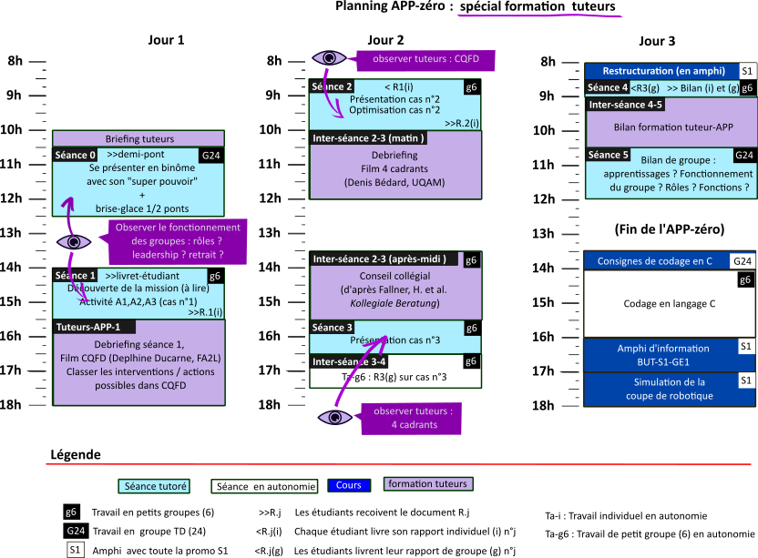

APP-zéro, c’est à dire ?
Pour accueillir les étudiants qui débutent leur scolarité à l’IUT en semestre 1 « décalé », une semaine spéciale est prévue. Elle vise à découvrir l’apprentissage par problèmes (APP) :
- Apprendre à s’organiser pour le travail en groupe en définissant des rôles,
- Effectuer un travail individuel, en autonomie, de qualité, entre les séances encadrées.
La situation problème proposée aux étudiants est inspirée d’un concours de robotique en cours depuis 2002 entre les départements GEii, plus spécifiquement la version pratiquée de 2009 à 2017. Il s’agit de guider un robot (ici virtuel, en simulation) partant d’un coin, pour rejoindre le coin opposé, en évitant des obstacles. Le problème général est très ambitieux, mais il est, dans un premier temps, fortement simplifié pour permettre une progression accessible aux étudiants.
Au cours des séances de l’APP-0, les étudiants vont donc découvrir par eux-mêmes des concepts liés à l’algorithmie. Il est probable qu’ils se prennent au jeu, (et vous, le tuteur, aussi !), mais vous ne devez pas perdre de vue que l’objectif est d’abord méthodologique. En particulier, les étudiants doivent progressivement faire émerger des rôles (ou des fonctions) utiles pour travailler efficacement en équipe (cf. kit de travail d’équipe, à constituer dans le livret étudiant page 32). Notez que ce n’est pas à vous d’imposer des rôles, (animateur, gardien du temps, porte-parole, secrétaire, …, voir détails page 49) c’est aux étudiants de les découvrir et les définir, mais vous pouvez vous appuyer sur votre analyse du fonctionnement du groupe pour les aider à identifier les besoins : « J’ai remarqué que personne n’avait pris en note la solution du groupe… », « Vous n’utilisez pas le tableau, pourtant c’est pratique pour que tout le monde participe », etc.

Le tuteur n’enseigne pas !
Votre rôle sera celui de tuteur pour un groupe. Vous accompagnez un groupe dans sa réflexion en lui apportant un regard réflexif et exigent sur son fonctionnement. Vous guidez les étudiants pour éviter qu’ils ne se perdent sur des fausses pistes, vous les observez pour identifier les problèmes d’organisation, vous les questionnez pour les amener à confronter leurs idées (exploiter les conflits cognitifs) et à être plus précis dans leurs réponses, enfin, vous vous appuyez sur les rôles et fonctions définis par les étudiants pour les inciter à prendre du recul et à s’organiser. Mais voici le plus difficile :
Vous n’êtes pas/plus enseignant ! Vous devez apprendre à vous rendre inutile pour laisser le plus de place possible à l’autonomie. Pour cela il y a deux comportements à éviter absolument :
- Vous ne devez jamais répondre directement à une question technique. Les ressources sont là pour cela, renvoyez les étudiants aux documents et invitez les à répondre par mêmes, au besoin, à faire des hypothèses qu’ils devront vérifier, valider. Attention, ne ce n’est pas facile, surtout après des années d’enseignement et quand les questions deviennent complexes et qu’on est moyennement confiant. Pour l’essentiel, vos interventions devraient se faire par questionnement. Pour cette raison, il n’est absolument pas nécessaire d’être spécialiste du domaine. Il est néanmoins utile de connaître les pièges dans lesquels les étudiants risquent de tomber, mais cela s’apprend avec l’expérience.
- Vous n’êtes pas l’animateur de vos étudiants, ce n’est pas à vous de répartir la parole, c’est un rôle qui devra être endossé par un étudiant de votre équipe. Pourtant, au tout début, c’est vous qui prendrez la parole pour lancer la séance. Il faut donc le faire en vous préparant à vous retirer rapidement, pour laisser le groupe s’organiser, lui faire comprendre qu’il ne doit pas tout attendre de vous. Pensez à ne pas trop vous installer de façon centrale dans le groupe. Vous êtes là en périphérie, sur un « strapontin », dans un coin de la table. De toute les façons, en situation normale, (en dehors de l’APP-zéro) vous aurez probablement deux à quatre groupes à gérer simultanément, ce qui ne permet clairement pas de jouer à l’animateur.

Binôme tuteur en formation/observateur
Pour les tuteurs en formation, il est prévu de former des binômes : l’un agit comme tuteur d’un groupe, l’autre observe pour lui donner un retour critique constructif. L’observateur n’intervient pas directement sur les étudiants. S’il pense qu’un échange avec le tuteur pourrait être utile, il l’indique par un geste convenu (la main sur l’épaule par exemple) et les deux quittent la salle pour discuter tranquillement. Le tuteur a beaucoup de choses à penser (gérer le temps, la discussion avec les étudiants, le fond du problème de programmation, les documents à donner ou à récupérer, les consignes de travail en autonomie) de sorte qu’il est moins facile pour lui d’observer le fonctionnement du groupe et prendre du recul. L’observateur permet de détecter plus facilement les dysfonctionnement du groupe.
A chaque séance, on échange le tuteur et l’observateur.

Séance 1 – Activité de démarrage Mardi (jour 1) 14h-15h30
Le but de cette première phase tutorée est de prendre en main la situation-problème qui va être utilisée tout au long de la semaine. Pour cela, divers activités concrètes ont été prévues pour les étudiants et le groupe. Ce qui est important ici est de rappeler aux étudiants qu'après la séance, ils auront un moment de temps libre, durant lequel ils doivent travailler, qui sera suivi par deux heures de bilan avec le tuteur. Pour le lendemain matin (Mercredi à 8h30, chaque étudiant aura un devoir individuel à remettre (rapport R-1).

Documents
Le tuteur se procure 1 exemplaire par étudiant.e
- du livret « Étudiant », à donner au début,
- du modèle de rapport R.1, à donner à la fin.

Objectifs de la séance
Introduire les étudiants au cœur de l’APP-0:
- Lancer la séance et gérer son déroulement, à ce stade le timing n’est pas écrit dans le document des étudiants. C’est à vous de veiller au bon déroulement, mais vous pouvez déléguer : « nous avons 5’ pour cette étape. Qui surveille le temps ? ».
- L’observateur note, à l’aide de la cible qui se trouve à la page 49, la manière dont le groupe travaille.
- L’observateur réalise au moins 2 fois sur la séance, un schéma de la communication dont un exemple est donné ci-dessous :
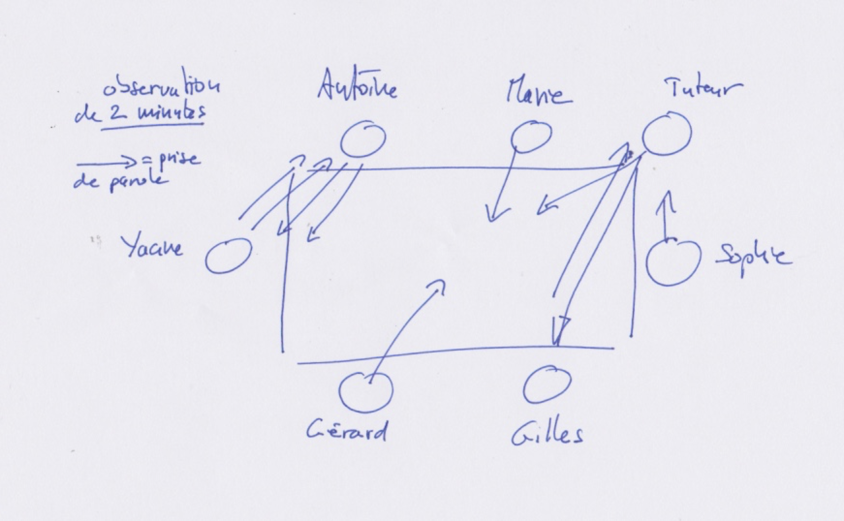
Exemple de diagramme de communication. Pendant deux minutes, noter chaque intervention par une flèche orientée vers la personne à qui elle s’adresse ou vers le centre si l’intervention s’adresse à tous.

Comment se présenter aux étudiants ?
« Je m’appelle…, je serai votre tuteur pour la semaine. Pour vous aider à comprendre ce qu’on attend de vous à l’issue de la semaine, nous vous proposons de découvrir la première activité ».

Étape | Déroulement de l’étape (14h-15h30)
Étape 0  s’organiser | Ce matin, les étudiants ont commencé à travailler sur les rôles et fonctions pour des réunions efficaces (brise-glace). Leur indiquer qu’ils auront à remplir le kit de travail en équipe en complétant les fonctions / rôles pour la semaine (voir livret étudiant page 32). Mais pas forcément tout de suite.
Étape 1 | - 0’ - 5’ - Commencez par vous présenter très rapidement et demandez à chaque étudiant d’écrire son prénom et son nom sur une feuille en papier et de la placer devant eux.  - 5’-15’ - Distribuez le livret étudiant, laissez dix minutes aux étudiants pour parcourir rapidement la situation-problème et ses annexes 1 à 5 (pages 5-11).
Étape 2 | - 15’- 30’ - Pendant un quart d’heure, laissez les étudiants résoudre seul les exercices (page 12-13). Profitez de ce moment pour diagnostiquer et voir un peu comment les membres de votre groupe travaillent. N’hésitez pas à vous lever et faire le tour de la table.  - 30’- 40’ - Pendant 10 minutes, demandez aux étudiants de mettre en commun les différentes réponses obtenues. Le groupe doit se mettre d’accord sur les bonnes réponses.  - 40’- 45’ - Annoncez aux étudiants qu’ils auront un petit devoir individuel à faire et à rendre Mercredi à 8h30 au début de la séance 2. Il y a six termes différents à définir pour la question 2, attribuez un terme à chaque étudiant. Explicitez que le travail en groupe doit servir à l’acquisition de compétences individuelles ; c’est pourquoi des tâches individuelles sont demandées (distribuez le modèle de rapport R.1)
Étape 3 | - 45’- 60’ - Les étudiants ont maintenant un quart d’heure pour réfléchir individuellement à une solution pour le problème de base. L’idée est d’écrire un algorithme clairement, et d’ensuite le faire exécuter par son voisin de gauche.  - 60’- 80’ - Les vingt prochaines minutes sont consacrées à l’établissement d’une comparaison d’algorithmes. Chaque étudiant aura vu son propre algorithme et celui de son voisin et maintenant, il faut se mettre d’accord sur une version de groupe. Pour ce faire, il faut trouver des critères de comparaison et utiliser la grille comparative (page 17). A la fin des vingt minutes, le groupe doit s’être mis d’accord sur un algorithme.
Étape 4 | - 80’- 85’ -Tache la plus incontournable du tuteur : Vérifier que les étudiants ont bien noté le travail à faire pour la séance suivante (page 19).  Clore la séance en demandant au groupe d’avoir une version finale de la comparaison d’algorithme de groupe.
Étape 5 | - 85’- 90’ - Dîtes-leur au-revoir en leur annonçant qu’ils doivent lire le cas n°2 (page 20) et déjà commencer à travailler cela en groupe de manière autonome. Vous les rencontrerez demain matin pour en discuter. Il faut qu’ils y aient déjà réfléchi avant.  - Avant de les quitter, vous pouvez leur demander comment ils se sentent à l’issue de cette séance.

Séance 2 – Faire le point sur le cas n°2 Mercredi (jour 2) 8h30-10h

Documents
Aucun document à fournir. Récupérer les devoir R.1 en début de séance.

Objectifs de la séance
Il s’agit pour vous de faire le point, avec les étudiants sur :
- l’analyse du problème qu’ils ont réalisé en autonomie et les points de la matière qui leur posent encore des difficultés.
- Le fonctionnement du groupe,
- les épauler pour lancer la rédaction du rapport.

Enjeux du problème
Au niveau informatique :
- Décomposer un problème en sous-programme,
- Écrire des algorithmes de manière indépendante pour chaque sous- programme,
- Percevoir le fait que tous les algorithmes n’ont pas la même « efficacité ».
Au niveau des compétences transversales :
- S’organiser au niveau des rôles dans le groupe,
- Expérimenter le travail de groupe alternant des phases en groupe et individuel, et faire le lien avec les 7 étapes indiquées page 19.
- S’il s’avère que la solution est essentiellement portée par un étudiant, attirer leur attention sur le point 7 du bilan de groupe page 34 : « Comment avez vous fait pour vous assurer que la solution proposée à la situation-problème soit bien collective ? »

Étape | Déroulement de l’étape
Étape 1 | - 0’ - 15’ - Commencer par leur demander si le travail non encadré s’est bien passé. Se sont-ils référés aux 7 étapes indiquées page 19 ? Récupérer les rapports R.1 de chaque étudiant, et le faire évaluer par leur voisin de droite en fonction des critères décrits en fin de documents : complet, propre, bien rédigé, sur une échelle : A (parfaitement), B(correctement), C(suffisamment), à X (insatisfaisant).  - 15’- 35’ - Leur demander s’ils ont préparé et organisé la présentation en se référant à leur kit de travail en équipe page 32. Aidez-les à identifier s’il faut faire émerger la fonction de porte-parole du groupe. Leur demander de vous expliquer la solution à laquelle ils ont abouti. L’idée est que cette discussion soit interactive, c’est-à-dire que vous devriez interrompre la présentation en questionnant le groupe.
Étape 2 | - 35’ - 45’ - Pendant 10 minutes, discutez d’une manière plus fine de décomposer les sous-programmes. Les étudiants n’auront sans doute pas pensé à un sous- programme qui peut-être appelé dans une boucle. Aidez-les à identifier si les alternatives doivent être notées, et par qui ?  - 45’- 65’ - Le dernier quart d’heure devrait vous permettre de discuter du compromis entre efficacité, lisibilité, sécurité, généralité de leurs sous-programmes. Vous devriez pouvoir aisément trouver des situations où leur algorithme n’est pas efficace. Pensez par exemple à l’apparition subite d’un robot adverse. Vous devez susciter le débat au sein du groupe.
Étape 3 | - 65’- 70’ - Prenez 5 minutes pour revoir les étapes de la page 19, et faites référence à leur kit de travail en équipe page 32. Invitez-les à l’améliorer si nécessaire.
Étape 4 | - 70’- 80’ - Clore la séance en indiquant au groupe qu’ils ont un devoir individuel à faire (rapport R.2), et qu’ils devront le rendre mercredi en fin de matinée à 12h. Prenez également le temps de parcourir avec eux le squelette du rapport R.2 (page 22), en insistant bien sur le fait que ce n’est qu’une suggestion.  On peut, une fois encore, leur demander comment ils se sentent à l’issue de cette séance.

Inter-séance 2-3 – Travail en autonomie Mercredi (jour 2) 10h-15h30
L’énoncé du cas n°3 sera distribué au terme de la séance 2 en fin de matinée. Les groupes travaillent en autonomie jusqu’à la séance tutorée de l’après-midi.
Chaque membre de votre groupe a remis un rapport R.2 à la fin de la matinée.
Ces rapports seront à commenter lors de la séance 3.
Les points auxquels il faut être particulièrement attentif sont :
- La structure du rapport (présence d’une introduction, d’une conclusion, structure claire….)
- Le contenu : des sous-programmes sont clairement identifiés et décrits en français ; pour chaque sous-programme, un algorithme est rédigé (en pseudo-code ou en C).
- Le soin et l’orthographe ;
- La présence du nom, prénom et numéro de groupe.

Séance 3 – Présentation cas n°3 et auto-évaluation Mercredi (jour 2) 15h30-16h30

Documents
Le tuteur utilisera l’autoévaluation formative AE-1. Il s’agit des pages 24-26 extraites du livret étudiant, sous forme d’un document distribué séparément du livret.

Objectifs
Cette nouvelle phase de bilan est à nouveau de type consultance et restructuration. La différence avec la journée d’hier est qu’ici, ils n’ont eu aucune phase tutorée avant cette phase de bilan, tout a été fait de manière non encadrée.

Enjeux du problème
Au niveau informatique :
- Généraliser un algorithme,
- Définir des tests et préciser leur pertinence et leurs limites.
Au niveau des compétences transversales
- S’essayer à la rédaction d’un rapport de groupe,
- Identifier que le travail en groupe doit être au service des apprentissages individuels,
- S’organiser en équipe et s’attribuer des rôles et fonctions pour une réunion efficace. Notez que les étudiants disposent, à partir de cette phase, du timing de la réunion. Vous pouvez donc suggérer une activation du rôle associé,
- S’il s’avère que la solution n’est pas parfaitement comprise par tous les étudiants, attirer leur attention sur le point 8 du bilan de groupe page 34 : « Comment avez vous fait pour vous assurer que la priorité a bien été donnée à la qualité d’apprentissage de chacun et non à l’efficacité de la solution proposée ? »

Étape | Déroulement de l’étape
Étape 1 | - 0’ - 5’ - Commencez par leur demander si le travail non encadré s’est bien passé.  - 5’- 20’ - Pendant 15 minutes, demandez à un porte parole du groupe de vous expliquer l’algorithme qu’ils ont défini pour contourner un obstacle en ligne. N’hésitez pas à solliciter et questionner plusieurs membres du groupe pour vous assurer que tout le monde est bien d’accord et le comprend parfaitement.
Étape 2 | - 20’ - 30’ - Pendant 10 minutes, confrontez la solution à des situations simples puis complexes. Discuter du compromis entre l’assurance de passer n’importe quel obstacle et le risque lié à l’absence de test préalable. Il est préférable de les orienter vers des solutions simples.
Étape 3 | - 30’- 45’ - Le prochain quart d’heure est consacré aux tests. Passez en revue avec eux les tests qu’ils vous proposent, tout en portant une attention particulière aux tests whitebox. Pour rappel, les tests « blackbox » sont des tests dans lesquels on considère le logiciel à tester comme une boîte noire, ils testent les sous-programmes sans avoir connaissance du code. Ce sont des tests fonctionnels qui donnent une perspective extérieure. Les tests « whitebox » testent le code, et donnent une perspective interne (toutes les sous-branches du code ont-elles été testées).
Étape 4 | - 45’- 55’ - Terminez par dix minutes pour l’auto-évaluation. Rappelez leur que le travail de groupe doit servir l’apprentissage individuel de tous.
Étape 5 | - 55’- 60’ - Clore la séance en rappelant au groupe qu’ils ont un devoir de groupe à faire (rapport R.3 sur le cas n°3), qu’ils devront le rendre Jeudi matin à 8h30, qu’il doivent mettre à jour le kit de travail d’équipe page 32, et individuellement puis collectivement, remplir le page bilan du travail de groupe page 34 .

Séance 4 – Bilan individuel et de groupe Mercredi (jour 3) 8h30-9h

Cours de restructuration
Mercredi (jour 3) matin, un cours de restructuration a replacé les concepts de test et de boucles dans le contexte plus général des différentes structures de contrôle du langage C. La structure de la déclaration d’une fonction en C permettant d’implémenter des sous-programmes a également été présentée pour préparer le codage cet après-midi.
Le cours a répondu à quelques unes des questions formulées dans le rapport individuel R.1.
Il a aussi présenté l’organisation d’un cycle d’APP et des résultats de la recherche qui en prouve la pertinence comme la perception erronée de moindre apprentissage des étudiants.

Documents
Chaque groupe a remis le rapport R3.
Le tuteur s’appuie sur le kit de travail d’équipe page 32, un bilan du travail de groupe page 34 et le bilan de groupe a remplir individuellement page 35.

Vigilances du tuteur
- Ne passez pas trop de temps sur le rapport R.3. Vérifier la forme et son caractère collectif (compréhension par chacun)
- Identifier si les étudiants ont amélioré leur kit de travail d’équipe page 32.
- Examiner le bilan du travail de groupe page 34. C’est le moment de prendre du recul.
- Insistez pour que les 2 premières étapes soient faites sérieusement, en rappelant l’intérêt de tirer des leçons de cette expérience du travail en groupe pour être plus efficace.
- Identifiez les points pour lesquels il n’y a pas vraiment d’accord dans le groupe, encouragez les étudiants à justifier et à argumenter leur avis sur base de situations concrètes vécues durant la semaine.
- Pour clôturer les 3 premières étapes, identifiez les points pour lesquels tout le monde est d’accord de dire que cela fonctionne bien.
- Encouragez les étudiants à finaliser le kit (étape 4) : comment utilise-t-on les rôles / fonctions ? Quel mode d’emploi ? Quelles consignes ? Comment peut-on voir qui endosse quelle fonction ? Sous le nom du rôle ou de la fonction quelles sont les actions qui entrent en jeu ? (description de chaque rôle / fonction).

Étape | Déroulement de l’étape
Étape 1 | - 0’ - 5’ - Le groupe remet le rapport R.3 sur le cas n°3. Vérifier qu’il répond aux attentes sur la forme. Sur le fond, vérifier que l’algorithme ne ressemble pas trop à une usine à gaz et qu’il est compris par tous. N’y passez pas trop de temps.
Étape 2 | - 5’ - 15’ - Faites compléter le bilan de groupe à remplir individuellement page 35. Comparer les résultats et discutez-en les raisons.
Étape 3 | - 15’- 25’ - Demandez à votre groupe de vous présenter leur kit de travail d’équipe page 32, et leur bilan de groupe page 34. Discuter avec eux des fonctions endossées ou non, utiles ou non. Questionner le groupe sur la priorité donnée à l’apprentissage de chacun ou à la production du groupe : comment ont-ils fait, pourquoi ? Comment l’améliorer ?
Étape 4 | - 25’- 30’ - Terminez par 5’ pour examiner les consignes pour faire les posters page 29. Assurez-vous que l’analyse du travail d’équipe ne sera pas oublié au profit des apprentissages disciplinaires. Le but de la présentation de la séance 5 n’est en aucun cas de présenter leur algorithme.  Clôturez la séance en mettant en avant ce qui a bien fonctionné dans leur groupe.

Séance 5 – Présentation des posters et bilan de l’APP-0 Mercredi (jour 3) 10h30-12h

Documents
Néant.

Objectifs de la séance
- S’assurer que les étudiants fassent une synthèse des bases de l’algorithmique et des opérations primitives du langage C.
- S’assurer que les étudiants fassent un bilan du fonctionnement de leur équipe, sur les fonctions à attribuer dans l’équipe pour une réunion efficace.
- Faire le bilan sur l’observation du fonctionnement du groupe et donner un feedback aux étudiants.

Productions incontournables
- Poster présentant les opérations primitives, les conditions et boucle (while).
- Bilan de l’analyse individuelle ET collective pour l’efficacité des réunions et le fonctionnement de l’équipe.
- Kit de rôles et fonctions prêt et utilisable (mode d’emploi, cartes visuelles, descriptions…).

Déroulement de la séance

- Chaque équipe présente le bilan de ses apprentissage, un bilan réflexif du travail d’équipe et le kit pour le travail en équipe.
- Lorsque l’équipe N présente son bilan, pour que les autres se mettent en « écoute active », on peut leur donner un rôle particulier. Par exemple,
  - à l’ équipe (N+1) : « Vous poserez au moins une question sur les apprentissages réalisés »
  - à l’ équipe (N+2) : « Vous poserez au moins une question sur les l’organisation de l’équipe et son évolution au cours du projet »
  - à l’ équipe (N+3) : « Vous poserez au moins une question sur les différents rôles / fonctions qui ont émergés durant le projet.. »

Grille d’observation du travail de groupe
Différents rôles ou fonctions du travail en groupe.
Gardien du temps | Veille à la bonne utilisation du temps disponible. Attire l’attention sur le risque de prendre du retard.
Scribe | Note les idées importantes au tableau ou sur l’espace de travail commun.
Secrétaire | Produit une synthèse des éléments/décisions importants et les consignes par écrit (compte rendu, décision, plan de travail, qui fait quoi…)
Porte parole | Présente l’état ou les résultats du travail de l’équipe, au tuteur et/ou à l’ensemble des équipes.
Circulateur de parole | Veille à ce que chaque membre s’exprime de façon équilibré. Inciter ceux qui sont en retrait à prendre la parole. Empêcher qu’un des membres ne monopolise la parole et impose son point de vue.
Navigateur/Barreur | Fait le point sur ce qui est fait et ce qui reste à faire, ce que l’on sait et ce qu’on doit apprendre. Veille à l’avancement des étapes.

1 : rôle/fonction non endossé,
4 : rôle/fonction identifié, explicitement endossé par un membre.

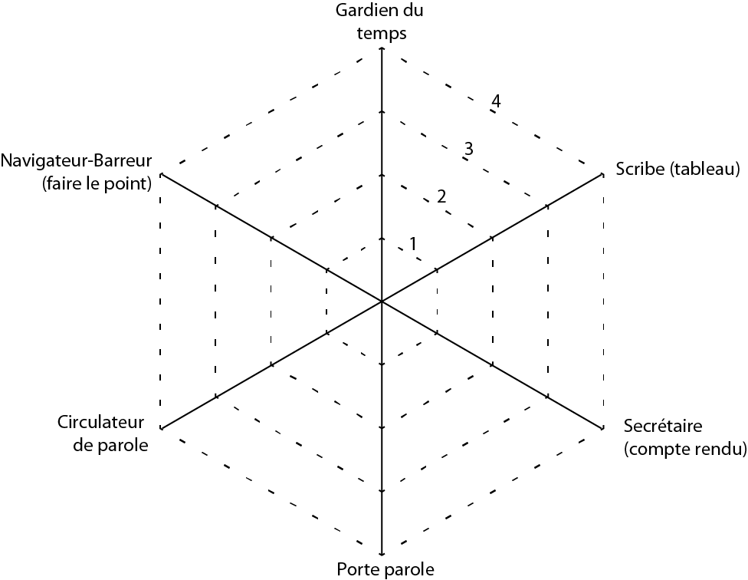

Grille d’observation des interventions du tuteur : CQFD
Notez les actions / interventions du tuteur qui contribuent aux différentes dimensions de CQFD.
Diagnostiquer
(attentif aux étudiants en retrait, aux sous-groupes ; écoute ; observe ; repère les désaccords)
Conduire
(invite à mettre en commun, confronter, faire le point ; recadre)
Faciliter
(créé un climat positif ; relève les interventions intéressantes ; évite d’être au centre).
Questionner
(pousse à approfondir ; clarifier ; mettre en commun ; confronter les idées)

Variables (champs) du document, à mettre à jour.
(Cette page ne sera pas imprimée)

NomCourtIntituléFormation : S1-BUT-GEii
MoisDateCourt : Sept.
Année : 2026
NomCourtAPP0 : APP-0
NomLongAPP0 : APP-zéro
NomMissionApp : MR2D2 total reboot

Jour1 : Mardi (jour 1)
HoraireBriseGlace : 10h30-12h30
HoraireSéance1 : 14h-15h30
HoraireInterSéance1_2 : 15h30-18h

Jour 2 : Mercredi (jour 2)
RenduRapportR1 : Mercredi à 8h30
HoraireSéance2 : 8h30-10h
HoraireInterSéance2_3 : 10h-15h30
HoraireSéance3 :15h30-16h30
HoraireInterSéance3_4 : 16h30-17h30
Rendu R2 : mercredi en fin de matinée à 12h
Jour3: Mercredi (jour 3)
RenduR3 : Jeudi matin à 8h30
HoraireSéance4 : 8h30-9h
HoraireInterSéance4_5 : 9h-10h30
HoraireSéance5 : 10h30-12h
HoraireCodage : 13h30-16h
SimulationCoupe : 17h à 18h

Modifications à intégrer : 13-9-2023.
x Présentation séance 5 (dernière) bilan : donner un rôle d'écoute active aux autres équipes (à intégrer dans le document tuteur) → ajouté au doc tuteur.
? Voir si on séparer le document d'évaluation formative (pour résoudre la dernière pages ignorée) → A bien réfléchir… Voir macros lignes 114-119
x Vérifier les heures car incohérence doc tuteurs et doc étudiants (séance 3 ?) → fait.
x Des Sous-programmeS → corrigé.
x Vérifier les dates (un vendredi qui traine encore, à la place d'un jeudi probablement) → occurrence non retrouvée.→ trouvé dans RenduR2. Corrigé en mardi.

x Avant de distribuer : Mettre à jour les dates / jours ci-dessus.

Par exemple, il manque un point-virgule.

